


รายงานผลการดำเนินการมาตรการยกระดับ
คุณธรรมและความโปร่งใสภายในหน่วยงาน

ประจำปีงบประมาณ พ.ศ. 2569

ของสถานีตำรวจภูธรหนองบัวระเหว จว.ชัยภูมิ

รายงานผลการดำเนินการตามมาตรการยกระดับคุณธรรมและความโปร่งใสภายในหน่วยงาน ประจำปี พ.ศ.2569 ของสถานีตำรวจภูธรหนองบัวระเหว

ตามที่ สำนักงานคณะกรรมการป้องกันและปราบปรามการทุจริตแห่งชาติ ได้ร่วมกับสำนักงานตำรวจแห่งชาติ ในการขยายการประเมินคุณธรรมและความโปร่งใสในการดำเนินงานของหน่วยงานภาครัฐ (Integrity and Transparency Assessment: ITA) ลงสู่ “สถานีตำรวจทั่วประเทศ” ในปีงบประมาณ พ.ศ. 2569 ในฐานะหน่วยงานในสังกัด สถานีตำรวจภูธรหนองบัวระเหว สำนักงานตำรวจแห่งชาติ ซึ่งมีภารกิจในการบริการประชาชนในเขตพื้นที่เพื่อสะท้อนให้เห็นถึงบทบาทและความสำคัญของการบริหารราชการของสถานีตำรวจ และเกิดกลไกการ มีส่วนร่วมและการป้องกันการทุจริตในการบริหารราชการ จึงมีความจำเป็นอย่างยิ่งที่จะต้องมีการพัฒนาระบบการบริหารราชการ การให้บริการ ให้มีคุณธรรมและความโปร่งใส
สถานีตำรวจภูธรหนองบัวระเหว ได้ดำเนินการเตรียมความพร้อมรับการประเมินคุณธรรมและ
ความโปร่งใสในการดำเนินงานของหน่วยงานภาครัฐ (Integrity and Transparency Assessment: ITA)
ของสถานีตำรวจ ประจำปีงบประมาณ พ.ศ.2569 รายละเอียดดังนี้
- การเตรียมความพร้อมรับการประเมินคุณธรรมและความโปร่งใส ในการดำเนินงานของหน่วยงานภาครัฐ (Integrity and Transparency Assessment : ITA) ของสถานีตำรวจประจำปีงบประมาณ พ.ศ.๒๕๖๙ รายละเอียดดังนี้

๑.๑ จัดทำคำสั่งแต่งตั้งคณะทำงานขับเคลื่อนและกำกับติดตามการประเมินคุณธรรมและความโปร่งใสในการดำเนินงานของหน่วยงานภาครัฐ (Integrity and Transparency Assessment : ITA) ของสถานีตำรวจประจำปีงบประมาณ พ.ศ.๒๕๖๙ ตามคำสั่ง สภ.หนองบัวระเหว ที่ ๕๐/ ๒๕๖๙ ลงวันที่ ๒๓ มีนาคม ๒๕๖9
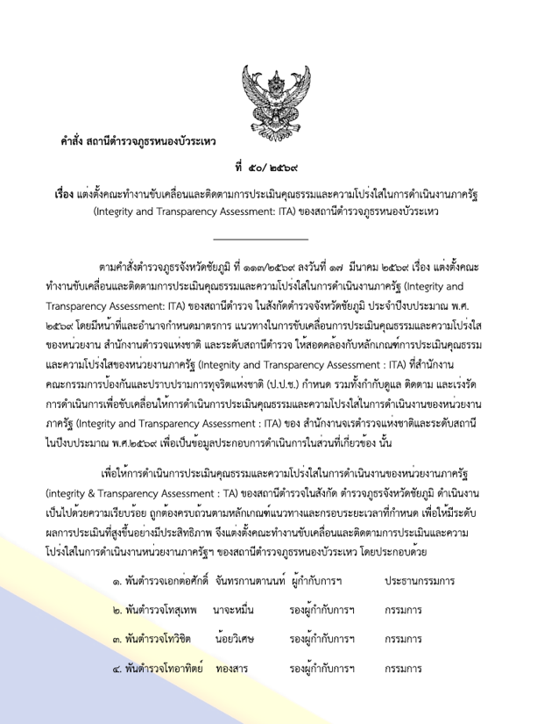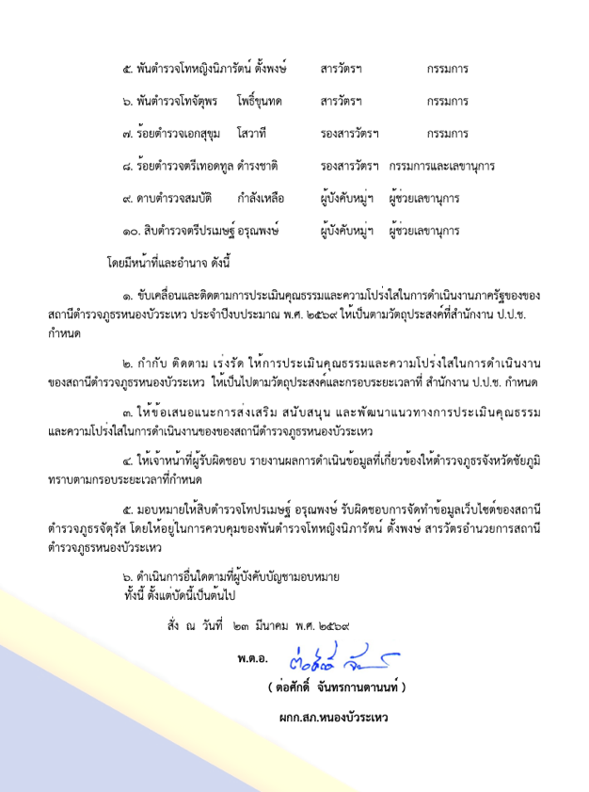
1.2.ศึกษาและวิเคราะห์กรอบการประเมินประเด็นที่ต้องดำเนินการและประเด็นที่ต้องปรับปรุงและพัฒนา ในปีงบประมาณ พ.ศ. 2569

ภาพกิจกรรมการศึกษาและวิเคราะห์กรอบการประเมินประเด็นที่ต้องดำเนินการและประเด็นที่ต้องปรับปรุงและพัฒนา ในปีงบประมาณ พ.ศ. 2569 และกำหนดผู้รับผิดชอบ

วันที่ 10 เมษายน 2569 เวลา 10.00 น. พ.ต.อ.ต่อศักดิ์ จันทรกานตานนท์ผกก.สภ.หนองบัวระเหว พร้อมด้วยข้าราชการตำรวจในสังกัด ร่วมกันกำหนดกิจกรรมการศึกษาและวิเคราะห์กรอบการประเมินประเด็นที่ต้องดำเนินการและประเด็นที่ต้องปรับปรุงและพัฒนา ในปีงบประมาณ พ.ศ.2569 และได้ออกคำสั่งมอบหมายหน้าที่กำหนดผู้รับผิดชอบ ณ ห้องประชุม ศปก.สภ.หนองบัวระเหว

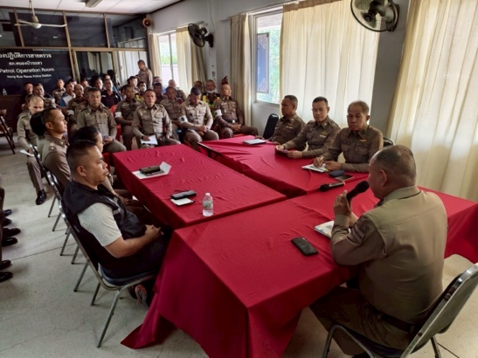

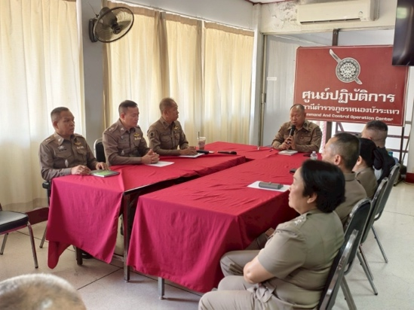

สถานีตำรวจภูธรหนองบัวระเหว ได้ดำเนินการศึกษาและวิเคราะห์กรอบการประเมิน และประเด็นที่สถานีตำรวจภูธรหนองบัวระเหว ต้องดำเนินการและประเด็นที่ต้องปรับปรุงและพัฒนา ในการเตรียมความพร้อมรับการประเมินคุณธรรมและความโปร่งใส ในการดำเนินงานของหน่วยงานภาครัฐ ( Integrity and Transparency Assessment : ITA) ของสถานีตำรวจ ประจำปีงบประมาณ พ.ศ.๒๕๖๙ รายละเอียดดังนี้
การศึกษาและวิเคราะห์กรอบการประเมิน และประเด็นที่สถานีตำรวจภูธรต้องปรับปรุงและยกระดับการพัฒนา
ตัวชี้วัดการประเมิน ITA | ประเด็นที่ต้องปรับปรุงและยกระดับพัฒนา
แบบวัดการรับรู้ของผู้มีส่วนได้ส่วนเสียภายใน IIT
1) การปฏิบัติหน้าที่ (Bribery Fraud) | ๑. มาตรฐานการปฏิบัติหน้าที่ ด้วยความเต็มใจโดยไม่หวัง ผลตอบแทนมีความเป็นมิตรไม่เลือกปฏิบัติเป็นไปตามกรอบ ระยะเวลาที่กำหนด  ๒. การปฏิบัติอย่างเหมาะสมต่อผู้ถูกกล่าวหาหรือผู้ต้องหาโดยปราศจากการข่มขู่หรือทำร้ายร่างกายมีการช่วยเหลือและอำนวยความสะดวกแก่ผู้รับบริการทั่วไปและปกป้องคุ้มครองสวัสดิภาพทั้งด้านร่างกายจิตใจและสุขภาพของเด็กและสตรีทั้งยังมีการสื่อสารที่ชัดเจนเข้าใจง่ายทำให้การบริการประชาชนสะดวกและรวดเร็ว  ๓. พฤติกรรมเรียกรับเงินทรัพย์สินหรือผลประโยชน์ต่าง ๆ จากผู้มาติดต่อเพื่อแลกกับการให้บริการ รวมถึงการใช้ดุลยพินิจหรือแนะนำหว่านล้อมเพื่อไม่รับคำร้องทุกข์จากประชาชนโดยใช้วิธี สอบปากคำแทนหรือเก็บเรื่อง (ดำเนินคดี)
2) การใช้งบประมาณ และการจัดซื้อจัดจ้าง (Budget misallocation) | ๑. งบประมาณที่ได้รับการจัดสรรและแผนการใช้จ่ายงบประมาณของหน่วยงานการจัดซื้อจัดจ้าง/การจัดหาพัสดุและการตรวจรับพัสดุที่มีความโปร่งใสตรวจสอบได้และปราศจากการเอื้อประโยชน์ให้ผู้ประกอบการรายใดรายหนึ่ง  ๒.การใช้จ่ายงบประมาณของหน่วยงานที่มีกระบวนการและการ มอบหมายผู้รับผิดชอบที่ชัดเจน
3) การใช้อำนาจ (Power Distortion) | ๑. การไม่เลือกปฏิบัติมีความเป็นธรรม  ๒. ใช้อำนาจและตำแหน่งหน้าที่ในเชิงลบเพื่อแสวงหาผลประโยชน์ส่วนตน  ๓. การใช้อำนาจของผู้บังคับบัญชาตามสายงานหรือข้ามสายงานในการสั่งการให้ทำธุระส่วนตัวและสั่งการให้ทำในสิ่งที่ผิดระเบียบหรือกฎหมาย  ๔. ระบบการบริหารกำลังพลของหน่วยงานที่มีการประเมินผลบุคลากรและการให้คุณให้โทษที่ชัดเจนซึ่งนำไปสู่การปฏิบัติได้จริงและเป็นที่ยอมรับของบุคลากร และมีการเสนอเลื่อนขั้นเงินเดือนหรือค่าตอบแทนด้วยความชอบธรรมโดยปราศจากการเอื้อประโยชน์ให้กลุ่มหรือพวกพ้องได้รับประโยชน์หรือความดีความชอบเป็นพิเศษ
4) การใช้ทรัพย์สินของราชการ (Asset Misappropriation) | ๑. ผู้บริหารและเจ้าหน้าที่ตำรวจ ในสถานีตำรวจมีการนำรถหรือทรัพย์สินที่เป็นของราชการหรือของกลางในคดีไปใช้เพื่อประโยชน์ของตนเองหรือพวกพ้อง  ๒. การวางระบบของสถานีตำรวจในการจัดเก็บรักษาเงินหรือทรัพย์สินของกลาง ในคดีเพื่อป้องกันไม่ให้ถูกสับเปลี่ยนหรือการไม่นำเข้าระบบ  ๓. การจัดเก็บทรัพย์สินหรือสิ่งของที่ได้จากการรับบริจาครวมถึงการขออนุญาตอย่างถูกต้องในกรณีที่ต้องมีการขอยืมหรือเบิกจ่ายทรัพย์สินของราชการไปใช้ปฏิบัติงาน
5) การแก้ไขปัญหาการทุจริต (Anti- Corruption Improvement) | ๑. การเป็นตัวอย่างที่ดีของหัวหน้าสถานีตำรวจในการปฏิบัติงานด้วยความซื่อสัตย์สุจริต มีคุณธรรม มีความโปร่งใส ไม่รุแก่อำนาจ การดำเนินการทางวินัยและคดีความตามกฎหมายของผู้บังคับบัญชาตามสายงานกับเจ้าหน้าที่ที่มีการใช้อำนาจในทางที่ผิด การมีนโยบาย กฎระเบียบ  ๒. มาตรการควบคุมเจ้าหน้าที่ตำรวจเพื่อลดโอกาสหรือป้องกันไม่ให้เกิดการทุจริต รวมถึงการกำชับสั่งการเฝ้าระวังป้องกันการทุจริตของผู้บังคับบัญชาในแต่ละสายงาน  ๓. การมีกระบวนการจัดการเรื่องร้องเรียนการทุจริต และการมีแนวทางป้องกันและปราบปรามการทุจริตของแต่ละสายงานที่ชัดเจนตลอดจนความสำเร็จในการยับยั้งการทุจริตของหน่วยงาน
แบบวัดการรับรู้ของผู้มีส่วนได้ส่วนเสียภายนอก EIT
6) ความสุจริตในการดำเนินงาน (Operational Integrity) | ๑. การปฏิบัติงานและ ให้บริการของเจ้าหน้าที่ด้วยความเต็มใจมีการชี้แจงขั้นตอนปฏิบัติที่ชัดเจน มีการปฏิบัติตามขั้นตอนและระยะเวลาที่กำหนดมีความเท่าเทียมกันและไม่เลือกปฏิบัติมีการให้ข้อมูลเกี่ยวกับการดำเนินการ หรือการให้บริการอย่างชัดเจนเข้าใจง่าย ครบถ้วนไม่ปิดบังหรือบิดเบือนข้อมูล และมีการอำนวยความสะดวกในการติดตามงานหรือเรื่องที่เคยขอรับบริการ  ๒. ประสบการณ์ด้านการถูกเจ้าหน้าที่ของหน่วยงานที่ติดต่อร้องขอเงิน ของขวัญของรางวัล วัสดุ อุปกรณ์สำนักงาน หรือประโยชน์อื่น ๆ ที่สามารถคำนวณเป็นเงินได้ เพื่ออำนวยความสะดวกหรือแลกเปลี่ยนกับการไม่ถูกดำเนินคดี รวมถึงประสบการณ์ด้านการถูกเจ้าหน้าที่ตำรวจในสถานีตำรวจที่ติดต่อกลั่นแกล้งโดยสร้างพยานหลักฐานเท็จประวิงเวลาในการทำคดีทำร้ายร่างกายหรือข่มขู่ให้หวาดกลัว และเอื้อประโยชน์ให้แก่นักการเมืองหรือผู้มีอิทธิพลจนทำให้เกิดความไม่เป็นธรรมในการดำเนินคดีและการมีพฤติการณ์เป็นคนกลางเสียเองหรือใช้ผู้อื่นเรียกรับเงินหรือผลประโยชน์ในการไกล่เกลี่ยหรือเรียกร้องค่าเสียหายจากผู้กระทำผิดเพื่อช่วยเหลือทางคดี
7) ความเสี่ยงในการติดต่อหรือรับบริการ (Service Contact Risk) | ๑. ในการมารับบริการมีโอกาสถูกเรียกรับสินบน หรือเจอการทุจริตของเจ้าหน้าที่  ๒. หากมีเส้นสายหรือรู้จักเป็นการส่วนตัวจะทำให้การติดต่อสะดวกขึ้น  ๓. กลัวว่าเจ้าหน้าที่ไม่มีความซื่อสัตย์สุจริต ไม่กล้ามาติดต่อรับบริการ
แบบตรวจการเปิดเผยข้อมูลสาธารณะ OIT
8) การเปิดเผยข้อมูล (Open Data) | ๑. การเผยแพร่ข้อมูลบนเว็บไซต์ของ สถานีตำรวจให้สาธารณชนได้รับทราบ  ๒. การเผยแพร่ข้อมูลในประเด็นข้างต้นแสดงถึงความโปร่งใสในการบริหารงาน และการดำเนินงานของสถานีตำรวจ
9) การป้องกันการทุจริต (Anti-Corruption Practice) | 1.การดำเนินการเพื่อป้องกันการทุจริต ได้แก่ เจตจำนงสุจริตของผู้บริหาร การป้องกันและลดโอกาสการทุจริต ระบบการรักษาทรัพย์สินของราชการ  2.มาตรการภายในเพื่อป้องกันการทุจริต

จากประเด็นที่ต้องดำเนินการและต้องปรับปรุงและพัฒนา สถานีตำรวจภูธรหนองบัวระเหว ได้ดำเนินการกำหนดมาตรการ/กิจกรรม โดยกำหนดผู้รับผิดชอบในการเตรียมความพร้อมรับการประเมินคุณธรรมและความโปร่งใส ในการดำเนินงานของหน่วยงานภาครัฐ ( Integrity and Transparency Assessment: ITA) ของสถานีตำรวจภูธรหนองบัวระเหว ประจำปีงบประมาณ พ.ศ.๒๕๖๙ รายละเอียดดังนี้

มาตรการ/กิจกรรม  แต่ละประเด็นตามตัวชีวัด | ขั้นตอนหรือวิธีการ | ผู้รับผิดชอบ | ระยะเวลาดำเนินการ | การกำกับ/ติดตามผล
1) การปฏิบัติหน้าที | -มีการจัดประชุมชี้แจงและปราสัมพันธ์ให้แก่  ข้าราชการตำรวจในสังกัดได้รับทราบเกี่ยวกับ  มาตรการ/ กิจกรรม ITA ในประเด็นด้านการ  ปฏิบัติหน้าที่ของตำรวจทุกนาย  -กำชับหัวหน้าทุกสายงาน ในสังกัด เข้มงวด  กวดขันการปฏิบัติของตำรวจในสายงานในการ  ประชุมระดับผู้บริหารสถานีตำรวจทุกสัปดาห์ | -ผกก.สภ.หนองบัวระเหว และ  ข้าราชการตำรวจทุกนาย  ในสังกัด  -งานอำนวยการประสาน  จัดการประชุม | ตลอดปีงบประมาณ  พ.ศ.2569 | ผกก.สภ.หนองบัวระเหวและคณะการทำงานITA สถานีตำรวจ ร่วมกันตรวจสอบและติดตามผลการปฏิบัติหน้าที่จากรายงานผล  การปฏิบัติด้านต่างๆของตำรวจ  ทุกนายในสังกัด
2)การใช้จ่ายงบประมาณและการจัดซื้อจัดจ้าง | -มีการจัดประชุมชี้แจงและประสัมพันธ์ให้แก่  ข้าราชการตำรวจในสังกัดได้รับทราบเกี่ยวกับ  มาตรการ/ กิจกรรม ITA ในประเด็นด้านการ  ปฏิบัติหน้าที่ของตำรวจทุกนาย  -กำชับการปฏิบัติถือตามกฎหมายและระเบียบ  ที่เกี่ยวข้อง  -วางมาตรการที่เป็นการลดโอกาสเสี่ยงต่อการ  ทุจริตในการปฏิบัติหน้าที่ | -ผกก.สภ.หนองบัวระเหว  -เจ้าหน้าที่การเงิน  งบประมาณ สภ.หนองบัวระเหว | ตลอดปีงบประมาณ  พ.ศ.2569 | ผกก.สภ.หนองบัวระเหวและคณะการทำงานITA สถานีตำรวจ ร่วมกันตรวจสอบและติดตามผลการปฏิบัติ
3)การใช้อำนาจ | -มีการจัดประชุมชี้แจงและปราสัมพันธ์ให้แก่  ข้าราชการตำรวจในสังกัดได้รับทราบเกี่ยวกับ  มาตรการ/ กิจกรรม ITA ในประเด็นด้านการ  ปฏิบัติหน้าที่ของตำรวจทุกนาย  -ทุกสายงานในสังกัดมีการประชุมชี้แจงทำ  ความเข้าใจแก่เจ้าหน้าที่ตำรวจเกี่ยวกับการใช้  อำนาจในการปฏิบัติหน้าที่อย่าสม่ำเสมอ | -ผกก.สภ.หนองบัวระเหว และ  ข้าราชการตำรวจทุกนาย  ในสังกัด | ตลอดปีงบประมาณ  พ.ศ.2569 | ผกก.สภ.หนองบัวระเหวและคณะการทำงานITA สถานีตำรวจ ร่วมกันตรวจสอบและติดตามผลการใช้อำนาจในการปฏิบัติหน้าที่ ของตำรวจทุกสายงานในสังกัด

มาตรการ/กิจกรรม  แต่ละประเด็นตามตัวชีวัด | ขั้นตอนหรือวิธีการ | ผู้รับผิดชอบ | ระยะเวลาดำเนินการ | การกำกับ/ติดตามผล
4)การใช้ทรัพย์สินของราชการ | -มีการจัดประชุมชี้แจงและปราสัมพันธ์ให้แก่  ข้าราชการตำรวจในสังกัดได้รับทราบเกี่ยวกับ  มาตรการ/ กิจกรรม ITA ในประเด็นการใช้  ทรัพย์สินของทางราชการ | -ผกก.สภ.หนองบัวระเหว และ  ข้าราชการตำรวจทุกนาย  ในสังกัด  -งานพัสดุ | ตลอดปีงบประมาณ  พ.ศ.2569 | ผกก.สภ.หนองบัวระเหวและคณะการทำงานITA สถานีตำรวจ ร่วมกันตรวจสอบและติดตามผลการใช้ทรัพย์สินของทางราชการ ของตำรวจทุกนายในสังกัด
5)การแก้ไขปัญหาการทุจริต | -มีการจัดประชุมชี้แจงและประสัมพันธ์ให้แก่  ข้าราชการตำรวจในสังกัดได้รับทราบเกี่ยวกับ  มาตรการ/ กิจกรรม ITA ในประเด็นด้านการ  แก้ไขปัญหาทุจริต | -ผกก.สภ.หนองบัวระเหว และ  ข้าราชการตำรวจทุกนาย  ในสังกัด | ตลอดปีงบประมาณ  พ.ศ.2569 | ผกก.สภ.หนองบัวระเหวและคณะการทำงานITA สถานีตำรวจ ร่วมกันตรวจสอบและติดตามผลการแก้ไขปัญหาการทุจริต ของ  ตำรวจทุกนายในสังกัด
6)ความสุจริตในการดำเนินงาน | -มีการจัดประชุมชี้แจงและประสัมพันธ์ให้แก่  ข้าราชการตำรวจในสังกัดได้รับทราบเกี่ยวกับ  มาตรการ/ กิจกรรม ITA ในประเด็นความ  สุจริตในการดำเนินงาน | -ผกก.สภ.หนองบัวระเหว และ  ข้าราชการตำรวจทุกนาย  ในสังกัด | ตลอดปีงบประมาณ  พ.ศ.2569 | ผกก.สภ.หนองบัวระเหวและคณะการทำงานITA สถานีตำรวจ ร่วมกันตรวจสอบและติดตามผลด้านความสุจริต ของตำรวจทุกนายในสังกัด
7)ความเสี่ยงในการติดต่อหรือรับบริการ | -มีการจัดประชุมชี้แจงและประสัมพันธ์ให้แก่  ข้าราชการตำรวจในสังกัดได้รับทราบเกี่ยวกับ  มาตรการ/ กิจกรรม ITA ในประเด็นความ  สุจริตในการดำเนินงาน  -กำชับหัวหน้างานทุกสายงานในสังกัดกำกับ  ดูแล และให้คำแนะนำการไม่รับของขวัญหรือของกำนัล หรือเลี้ยงรับรองจากผู้มีส่วนได้ส่วนเสีย | -ผกก.สภ.หนองบัวระเหว และ  ข้าราชการตำรวจทุกนาย  ในสังกัด | ตลอดปีงบประมาณ  พ.ศ.2569 | ผกก.สภ.หนองบัวระเหวและคณะการทำงานITA สถานีตำรวจ ร่วมกันตรวจสอบและติดตามผลการปฏิบัติ

มาตรการ/กิจกรรม  แต่ละประเด็นตามตัวชีวัด | ขั้นตอนหรือวิธีการ | ผู้รับผิดชอบ | ระยะเวลาดำเนินการ | การกำกับ/ติดตามผล
8)การเปิดเผยข้อมูล | -มีการจัดประชุมชี้แจงและปราสัมพันธ์ให้แก่  ข้าราชการตำรวจในสังกัดได้รับทราบเกี่ยวกับ  มาตรการ/ กิจกรรม ITA ในด้านการเปิดเผยข้อมูล  -มีการเตรียมช่องทางรองรับการเปิดเผยข้อมูล  เช่นเว็ปไซต์ เฟซบุก อีเมล กลุ่มไลน์ เป็นต้น  ทั้งนี้ต้องเป็นช่องทางที่ไม่ผิดกฎหมายและการ  เปิดเผยข้อมูลนั้นไม่ส่งผลกระทบต่อการ  อำนวยความยุติธรรม | -ผกก.สภ.หนองบัวระเหว และ  ข้าราชการตำรวจทุกนาย  ในสังกัด  -แอดมิน สภ.หนองบัวระเหว | ตลอดปีงบประมาณ  พ.ศ.2569 | ผกก.สภ.หนองบัวระเหวและคณะการทำงานITA สถานีตำรวจ ร่วมกันตรวจสอบและติดตามผลด้านประสิทธิภาพการเปิดเผยข้อมูลของสถานีตำรวจทุกสายงานในสังกัด
9)การป้องกันการทุจริต | -มีการจัดประชุมชี้แจงและประสัมพันธ์ให้แก่  ข้าราชการตำรวจในสังกัดได้รับทราบเกี่ยวกับ  มาตรการ/ กิจกรรม ITA ในประเด็นด้านการ  ป้องกันการทุจริต  -กำหนดมาตรการป้องกันการทุจริต และ  แนวทางการตรวจสอบ แก่เจ้าหน้าที่ตำรวจผู้  ปฏิบัติทุกสายงาน  -กำชับหัวหน้าทุกสายงานในสังกัด กำกับ  ติดตามการดำเนินการตามาตรการการป้องกัน  การทุจริตของผู้ใต้บังคับบัญชา ในการประชุม  ระดับผู้บริหารทุกสัปดาห์ | -ผกก.สภ.หนองบัวระเหว และ  ข้าราชการตำรวจทุกนาย  ในสังกัด  -งานอำนวยการจัดทำคำสั่งและแนวทางการปฏิบัติ | ตลอดปีงบประมาณ  พ.ศ.2569 | ผกก.สภ.หนองบัวระเหวและคณะการทำงานITA สถานีตำรวจ ร่วมกันตรวจสอบและติดตามผลการปฏิบัติการป้องกันการทุจริต  ของสถานีตำรวจทุกสายงานใน  สังกัด

๑.๓ การชี้แจงและให้ข้อมูลเกี่ยวกับการประเมินคุณธรรมและความโปร่งใส ในการดำเนินงานของหน่วยงานภาครัฐ (Integrity and Transparency Assessment: ITA) ของสถานีตำรวจ ประจำปีงบประมาณ พ.ศ.๒๕๖๙ แก่เจ้าหน้าที่ตำรวจในหน่วยงาน
สถานีตำรวจภูธรหนองบัวระเหวได้ดำเนินการประชุมการขับเคลื่อนการประเมินคุณธรรม และ ความโปร่งใสในการดำเนินงานของหน่วยงานภาครัฐ (Integrity and Transparency Assessment: ITA) ของสถานีตำรวจ ประจำปีงบประมาณ พ.ศ.๒๕๖9 โดยมี พ.ต.อ.ต่อศักดิ์ จันทรกานตานนท์ผกก.สภ.หนองบัวระเหว เป็นประธานการประชุม ซึ่งการประชุมดังกล่าวมีวัตถุประสงค์เพื่อแจ้งคำสั่งแต่งตั้งคณะกรรมการขับเคลื่อนการประเมินคุณธรรมและความโปร่งใสในการดำเนินงาน ของหน่วยงานภาครัฐ (Integrity and Transparency Assessment: ITA) ของสถานีตำรวจ และทำความเข้าใจ กรอบการประเมินคุณธรรมและความโปร่งใสในการดำเนินงานของหน่วยงานภาครัฐ (Integrity and Transparency Assessment: ITA) ของสถานีตำรวจ ประจำปีงบประมาณ พ.ศ. ๒๕๖9 ประกอบด้วย ๓ ประเด็นสำคัญ ได้แก่
(1) แบบวัดการรับรู้ของผู้มีส่วนได้ส่วนเสียภายใน (Internal Integrity and Transparency Assessment: IIT)
- พ.ต.อ.ต่อศักดิ์ จันทรกานตานนท์ผกก.สภ.หนองบัวระเหว ได้กำกับติดตามข้าราชการตำรวจในสังกัด สภ.หนองบัวระเหว ทุกนาย ทำการประเมินแบบวัดการรับรู้ของผู้มีส่วนได้ส่วนเสียภายใน ( IIT ) ให้ครบตามจำนวนขั้นต่ำของแต่ละสายงาน และจำนวนขั้นต่ำของสถานี และตามกรอบระยะเวลาการประเมิน
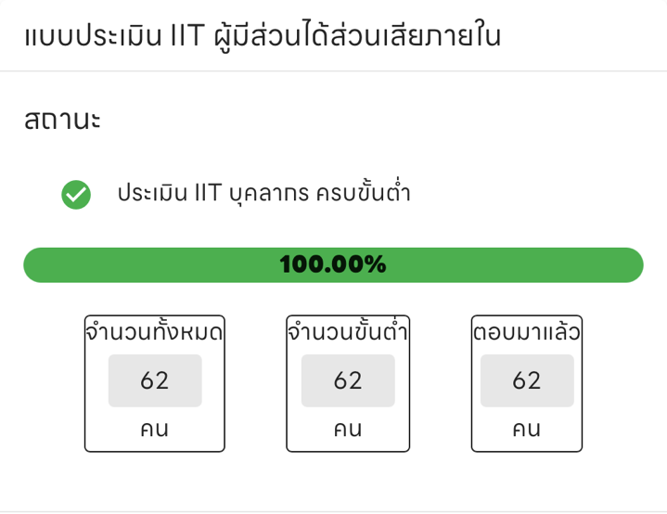

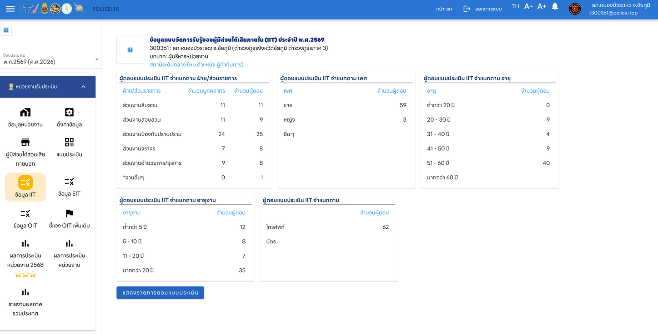

(2) แบบวัดการรับรู้ของผู้มีส่วนได้ส่วนเสียภายนอก (External Integrity and Transparency Assessment: EIT)
- พ.ต.อ.ต่อศักดิ์ จันทรกานตานนท์ผกก.สภ.หนองบัวระเหว ได้สั่งการให้ประชาสัมพันธ์แบบวัดการรับรู้ของผู้มีส่วนได้ส่วนเสียภายนอกให้ประชาชนได้รับรู้และร่วมทำแบบประเมินได้ โดยการนำ QR code แบบประเมิน EIT ของ สภ.หนองบัวระเหว ไปติดแสดงไว้บริเวณจุด One Stop Service
- พ.ต.อ.ต่อศักดิ์ จันทรกานตานนท์ผกก.สภ.หนองบัวระเหว ได้สั่งการให้เจ้าหน้าที่ตำรวจ ชมส.สภ.หนองบัวระเหว ประชาสัมพันธ์แบบวัดการรับรู้ของผู้มีส่วนได้ส่วนเสียภายนอกให้ประชาชนได้รับรู้และร่วมทำแบบประเมิน

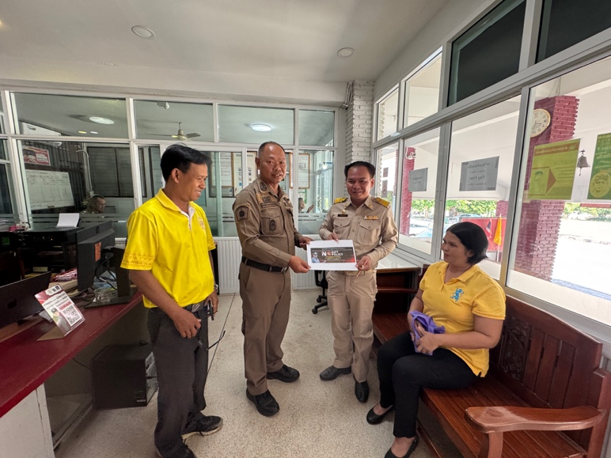
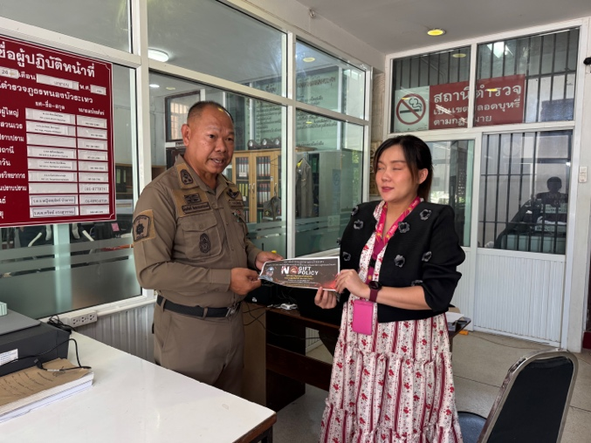
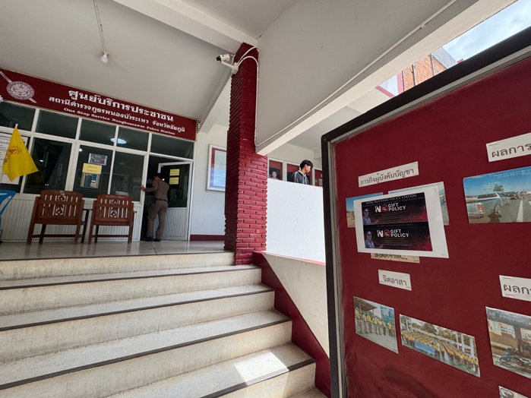

- พ.ต.อ.ต่อศักดิ์ จันทรกานตานนท์ผกก.สภ.หนองบัวระเหว ได้กำชับให้นำ QR code แบบประเมิน EIT ของ สภ.หนองบัวระเหวเปิดเผยในเว็บไซต์หลักของสถานีตำรวจภูธรหนองบัวระเหว https://nongbuarawe.chaiyaphum.police.go.th/ และบน Facebook Page “สถานีตำรวจภูธรหนองบัวระเหว ” เพื่อให้ประชาชนได้มีส่วนร่วมในการทำแบบประเมินฯ

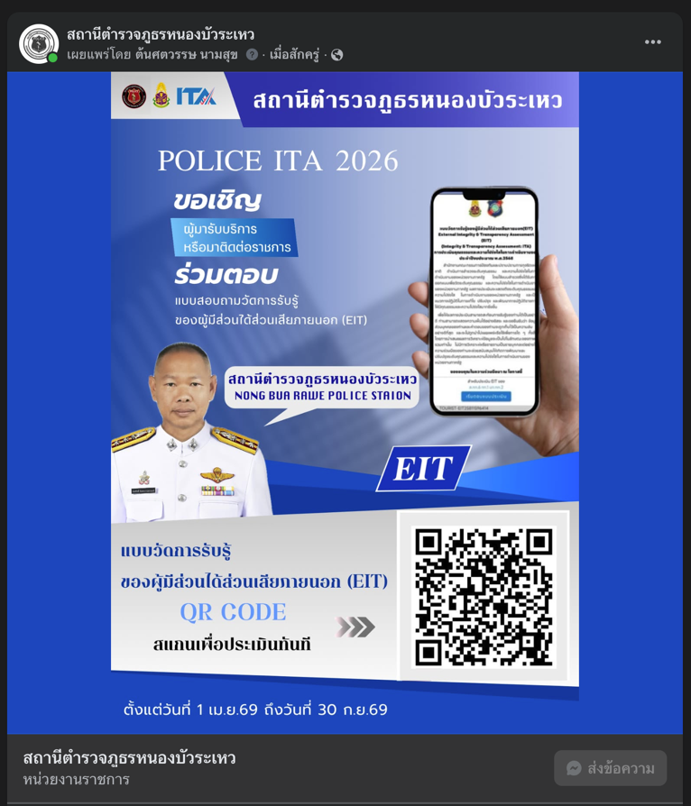



(3) การเปิดเผยข้อมูลสาธารณะ (Open Data Integrity and Transparency Assessment: OIT)
- พ.ต.อ.ต่อศักดิ์ จันทรกานตานนท์ผกก.สภ.หนองบัวระเหว และคณะทำงาน ITA ได้ติดตามตรวจสอบข้อมูลที่เผยแพร่บนเว็บไซต์ของ สภ.หนองบัวระเหว ให้เป็นปัจจุบัน และมีการเปิดเผยข้อมูลเป็นประจำในทุกๆเดือน และให้โพสต์ข่าวประชาสัมพันธ์หน้าสนใจให้ประชาชนได้รับรู้
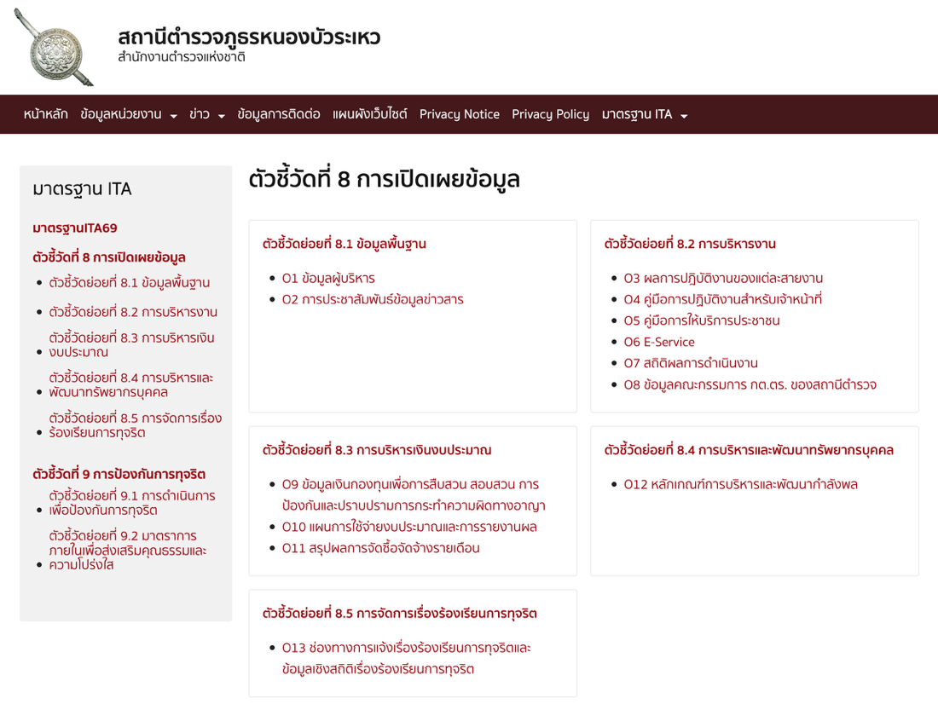

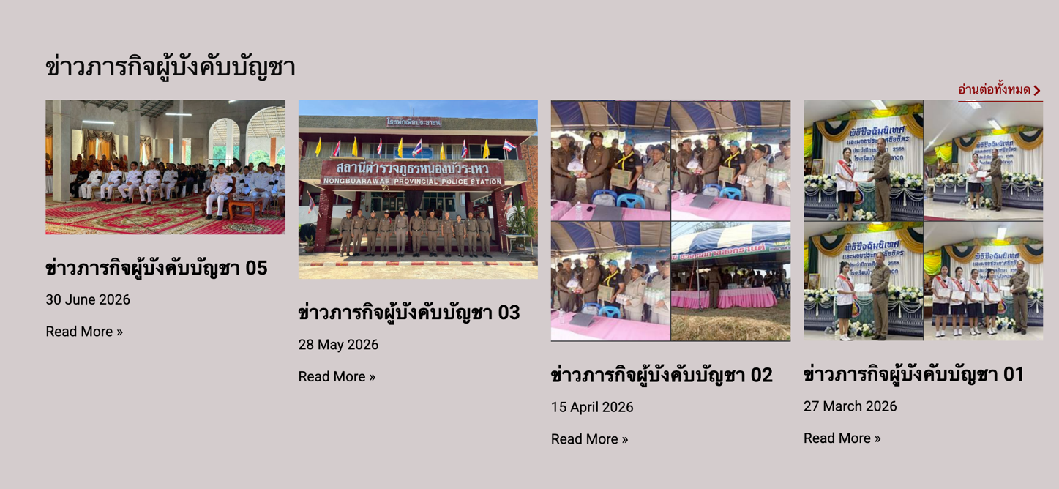

ภาพกิจกรรมที่แสดงถึงหัวหน้าหน่วยงานกำกับ ติดตาม การประเมิน

วันที่ 5 พฤษภาคม 2569 เวลา 09.30 น. พ.ต.อ.ต่อศักดิ์ จันทรกานตานนท์ผกก.สภ.หนองบัวระเหว ประชุมคณะทำงาน และข้าราชการตำรวจในสังกัด เพื่อกำกับติดตาม การประเมิน ITA การกำหนดมาตรการ/กิจกรรม ในการประเมินคุณธรรมและความโปร่งใสในการดำเนินงานของ หน่วยงานภาครัฐ (Integrity and Transparency Assessment : ITA) ของสถานีตำรวจ ประจำปีงบประมาณ พ.ศ.๒๕๖๙ ทั้งด้านระบบงาน พฤติกรรมและวัฒนธรรมของผู้ปฏิบัติงาน การสื่อสารสร้างการรับรู้ต่อผู้มีส่วนได้ส่วนเสียภายใน IIT และผู้มีส่วนได้ส่วนเสียภายนอก EIT

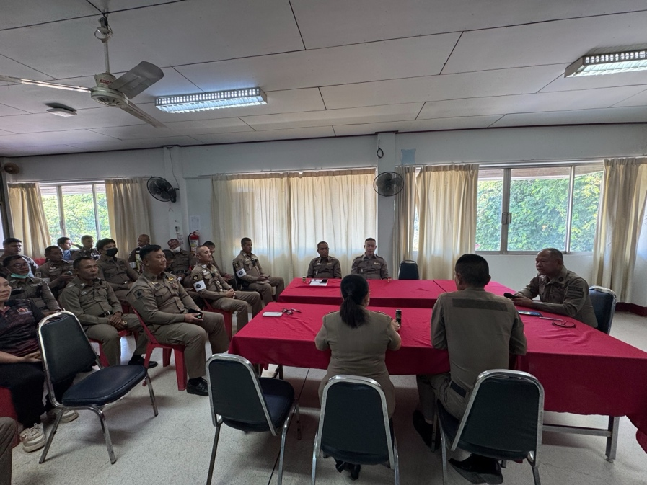

ภาพกิจกรรมที่แสดงถึงการเตรียมความพร้อมการเผยแพร่ข้อมูลสาธารณะ
(OIT) ตามแบบตรวจการเปิดเผยข้อมูลสาธารณะ

วันที่ 8 พฤษภาคม 2569 เวลา 10.30 น. พ.ต.อ.ต่อศักดิ์ จันทรกานตานนท์ผกก.สภ.หนองบัวระเหว หัวหน้างานทุกสายงาน และข้าราชการตำรวจในสังกัด สภ.หนองบัวระเหว ได้ร่วมกันประชุมการเตรียมความพร้อมการเผยแพร่ข้อมูลสาธารณะ (OIT) ตามแบบตรวจการเปิดเผยข้อมูลสาธารณะ และมอบหมายผู้รับผิดชอบ เจ้าหน้าที่แอดมินดำเนินการปรับปรุงเว็บไซต์ เพื่อพร้อมต่อการเผยแพร่ข้อมูลสาธารณะ ประจำปีงบประมาณ 2569

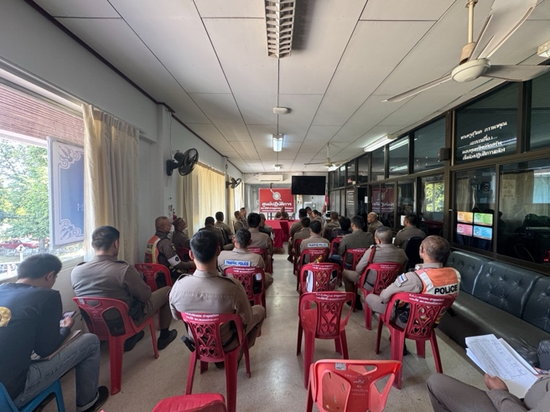
๒. เตรียมความพร้อมในการเผยแพร่ข้อมูลสาธารณะ (OIT) ตามแบบตรวจสอบการเปิดเผยข้อมูล สาธารณะ
๒.๑ การกำหนดผู้รับผิดชอบ การเผยแพร่ข้อมูลสาธารณะ (OIT) ตามแบบตรวจการเปิดเผยข้อมูลสาธารณะมีการกำหนดตัวผู้รับผิดชอบ ดังนี้
ด้าน | ประเด็นที่ต้องยกระดับ  การพัฒนา/ดำเนินการ | ผู้รับผิดชอบ
- การจัดทำ OIT
O1 ข้อมูลผู้บริหาร | - แสดงรายนามของผู้บริหารสถานีตำรวจ ได้แก่ หัวหน้า สถานีตำรวจ และหัวหน้าแต่ละสายงานที่เป็นปัจจุบัน ประกอบด้วยข้อมูลต่อไปนี้  - - ยศ - ชื่อ - นามสกุล  - - ตำแหน่ง  - - รูปถ่าย  - - ช่องทางการติดต่อ ต้องระบุเบอร์โทรศัพท์ที่สามารถติดต่อผู้บริหารได้โดยตรง  - หมายเหตุ :  - ๑) กรณีไม่มีผู้ดำรงตำแหน่ง ให้ระบุผู้ปฏิบัติหน้าที่แทน  - ๒) กรณีมีการเปลี่ยนแปลง ให้มีการปรับปรุงให้เป็นปัจจุบัน พร้อมระบุวันที่ปรับปรุงข้อมูล | พ.ต.ท.หญิง นิภารัตน์ ตั้งพงษ์  สว.อก.ฯ  ควบคุมการปฏิบัติ  ร.ต.ท.เทอดทูล ดำรงชาติ เจ้าหน้าที่ธุรการ/กำลังพล  รับผิดชอบดำเนินการ
O2 การประชาสัมพันธ์ข้อมูลข่าวสาร | - ประชาสัมพันธ์ข้อมูลข่าวสารต่าง ๆ ในปีงบประมาณ พ.ศ. ๒๕๖๙ เช่น ข้อมูลจราจร การดูแลความปลอดภัยในชีวิตและทรัพย์สิน ฯลฯ  - เผยแพร่สื่อสังคมออนไลน์ของสถานีตำรวจ เช่น Facebook หรือ Line เป็นต้น  - ประชาสัมพันธ์ แบบวัด EIT ของหน่วยงานผ่าน Link หรือ QR Code ที่ download จากระบบ ITAP โดยให้แสดงไว้บนหน้าแรกของเว็บไซต์หลักของหน่วยงานเท่านั้น | พ.ต.ท.หญิง นิภารัตน์ ตั้งพงษ์  สว.อก.ฯ  ควบคุมการปฏิบัติ  ร.ต.ท.เทอดทูล ดำรงชาติ เจ้าหน้าที่ธุรการ/กำลังพล  รับผิดชอบดำเนินการ
O3 ผลการปฏิบัติงานของแต่ละสายงาน | - แสดงภาพและรายละเอียดของการปฏิบัติงานของแต่ละสายงานของสถานีตำรวจนครบาลและสถานีตำรวจภูธร ในรอบ ๓ เดือนของปีงบประมาณ พ.ศ. ๒๕๖๙ (เมษายน ๒๕๖๙ - มิถุนายน ๒๕๖๙)  - จำแนกเป็นรายเดือนและเผยแพร่ตามรายเดือนที่กำหนด  - ข้อมูลอย่างน้อยประกอบด้วย รายละเอียดผลการปฏิบัติงานของแต่ละสายงานของสถานีตำรวจนครบาลและสถานีตำรวจภูธร วัน เดือน ปี ในการปฏิบัติงานพร้อมภาพถ่าย  - รายละเอียดข้อมูลที่เผยแพร่ในข้อ O๓ ให้แสดงไว้บนหน้าแรกของเว็บไซต์หลักของหน่วยงานเท่านั้น เพื่อส่งเสริมภาพลักษณ์ของหน่วยงานและเผยแพร่ผลงานต่อสาธารณะ | พ.ต.ท.หญิง นิภารัตน์ ตั้งพงษ์  สว.อก.ฯ  ควบคุมการปฏิบัติ  ร.ต.ท.เทอดทูล ดำรงชาติ เจ้าหน้าที่ธุรการ/กำลังพล  รับผิดชอบดำเนินการ
O4 คู่มือการปฏิบัติงานสำหรับเจ้าหน้าที่ | แสดงคู่มือหรือมาตรฐานการปฏิบัติงานตามภารกิจของแต่ละสายงาน ดังนี้  - - งานอำนวยการ  - - งานป้องกันปราบปราม  - - งานจราจร  - - งานสอบสวน | พ.ต.ท.หญิง นิภารัตน์ ตั้งพงษ์  สว.อก.ฯ  ควบคุมการปฏิบัติ  ร.ต.ท.เทอดทูล ดำรงชาติ เจ้าหน้าที่ธุรการ/กำลังพล  รับผิดชอบดำเนินการ
O5 คู่มือการให้บริการประชาชน | แสดงคู่มือหรือแนวทางการให้บริการประชาชน โดยจำแนกตามหมวดหมู่ของงานบริการแต่ละสายงาน อาทิ  - - งานอำนวยการ  - - งานป้องกันปราบปราม  - - งานจราจร  - - งานสืบสวน  - - งานสอบสวน | พ.ต.ท.หญิง นิภารัตน์ ตั้งพงษ์  สว.อก.ฯ  ควบคุมการปฏิบัติ  ร.ต.ท.เทอดทูล ดำรงชาติ เจ้าหน้าที่ธุรการ/กำลังพล  รับผิดชอบดำเนินการ
O6 E-Service | - แสดงระบบบริการประชาชนผ่านอิเล็กทรอนิกส์ออนไลน์ โดยเป็นการอำนวยความสะดวกให้แก่ประชาชนสำหรับบริการด้านต่าง ๆ ของสถานีตำรวจ อย่างน้อยประกอบด้วย  - - ระบบแจ้งความ Online  - - ระบบเสียค่าปรับ Online  - - ระบบร้องเรียนเจ้าหน้าที่ตำรวจ สำนักงานจเรตำรวจ สำนักงานตำรวจแห่งชาติ (Jcoms)  - แสดงช่องทางการเข้าถึงแอปพลิเคชัน Police Care (ตำรวจห่วงใยประชาชน)  - แสดงช่องทางการเข้าถึงระบบติดตามความคืบหน้าทางคดี ผ่านแอปพลิเคชัน ทางรัฐ | พ.ต.ท.หญิง นิภารัตน์ ตั้งพงษ์  สว.อก.ฯ  ควบคุมการปฏิบัติ  ร.ต.ท.เทอดทูล ดำรงชาติ เจ้าหน้าที่ธุรการ/กำลังพล  รับผิดชอบดำเนินการ
O7 สถิติผลการดำเนินงาน | สถิติผลการดำเนินงานของสถานีตำรวจ ตามภารกิจหลัก ในเชิงสถิติ ประจำปีงบประมาณ พ.ศ. ๒๕๖๙ ซึ่งเป็นผลการดำเนินงานในรอบ ๖ เดือนแรกของปีงบประมาณ พ.ศ. ๒๕๖๙ (ตุลาคม ๒๕๖๘ - มีนาคม ๒๕๖๙)  จำแนกเป็นรายเดือนและเผยแพร่เป็นประจำทุกเดือน อย่างน้อยประกอบด้วย  - ๑) สถิติคดีอาญาตากระบบ CRIMES  - ๒) สถิติการตั้งจุดตรวจ จุดสกัด  - ๓) สถิติการแจ้งความคืบหน้าของการดำเนินคดี  เปิดเผยทั้งในรูปแบบไฟล์ PDF และรูปแบบ Structured Data ที่เครื่องสามารถอ่านได้ (Machine Readable) ได้แก่ ข้อมูลในรูปแบบไฟล์ Excel หรือไฟล์ Word เท่านั้น  หมายเหตุ : กรณีที่ไม่มีข้อมูล ให้ระบุหรือแสดงให้เห็นว่า ไม่มี โดยไม่มีการเว้นว่างข้อมูลไว้ | พ.ต.ท.วิชิต น้อยวิเศษ  รอง ผกก.(สอบสวน)ฯ  ควบคุมการปฏิบัติ  ร.ต.ต.บุญยัง เสโส  เจ้าหน้าที่ธุรการทางคดี  รับผิดชอบดำเนินการ
O8 ข้อมูลคณะกรรมการตรวจสอบและติดตามการบริหารงานตำรวจ (กต.ตร.) ของสถานีตำรวจ | -บทบาท อำนาจหน้าที่คณะกรรมการตรวจสอบและติดตาม การบริหารงานตำรวจ (กต.ตร.) ของสถานีตำรวจ  -รายชื่อ รูปถ่าย ตำแหน่ง และอาชีพ ของคณะกรรมการตรวจสอบและติดตามการบริหารงานตำรวจ (กต.ตร.) ของสถานีตำรวจ  -ผลการดำเนินงานของคณะกรรมการตรวจสอบและติดตาม การบริหารงานตำรวจ (กต.ตร.) ของสถานีตำรวจ ที่ผ่านมาในรอบ ๓ เดือนของปีงบประมาณ พ.ศ. ๒๕๖๙ (เมษายน ๒๕๖๙ - มิถุนายน ๒๕๖๙)  -จำแนกเป็นรายเดือนและเผยแพร่ตามรายเดือนที่กำหนด  -กรณี ไม่มีผลการดำเนินงานของ กต.ตร. สถานีตำรวจ ในรอบเดือนใด ให้ระบุหรือแสดงให้เห็นว่า ไม่มีผลการดำเนินงาน | พ.ต.ท.หญิง นิภารัตน์ ตั้งพงษ์  สว.อก.ฯ  ควบคุมการปฏิบัติ  ร.ต.ท.เทอดทูล ดำรงชาติ เจ้าหน้าที่ธุรการ/กำลังพล  รับผิดชอบดำเนินการ
O9 ข้อมูลเงินกองทุนเพื่อการสืบสวน สอบสวน การป้องกัน และปราบปรามการกระทำความผิดทางอาญา | -ข้อมูลเงินกองทุนเพื่อการสืบสวน สอบสวน การป้องกัน และปราบปรามการกระทำความผิดทางอาญา ที่สถานีตำรวจได้รับการจัดสรร และการใช้จ่ายเงินกองทุน ไตรมาสที่ ๑ ประจำปี พ.ศ. ๒๕๖๙ (มกราคม ๒๕๖๙ - มีนาคม ๒๕๖๙)  -เปิดเผยทั้งในรูปแบบไฟล์ PDF และรูปแบบ Structured Data ที่เครื่องสามารถอ่านได้ (Machine Readable) ได้แก่ ข้อมูลในรูปแบบไฟล์ Excel หรือไฟล์ Word เท่านั้น  -หมายเหตุ : กรณีที่ไม่มีข้อมูล ให้ระบุหรือแสดงให้เห็นว่า ไม่มี โดยไม่มีการเว้นว่างข้อมูลไว้ | พ.ต.ท.อาทิตย์ ทองสาร  รอง ผกก.สส.ฯ  ควบคุมการปฏิบัติ  ส.ต.ท.ปรเมาฐ์ อรุณพงษ์เจ้าหน้าที่ธุรการสืบสวนรับผิดชอบดำเนินการ
O10 แผนการใช้จ่ายงบประมาณและการรายงานผล | แผนการใช้จ่ายงบประมาณสถานีตำรวจประจำปี  - แผนการใช้จ่ายงบประมาณของสถานีตำรวจ ประจำปีงบประมาณ พ.ศ. ๒๕๖๙ จำแนกตามแหล่งที่ได้รับ การจัดสรร/สนับสนุน  การรายงานผล  - รายงานผลการใช้จ่ายงบประมาณ รอบ ๖ เดือนแรกของปีงบประมาณ พ.ศ. ๒๕๖๙ (ตุลาคม ๒๕๖๘ - มีนาคม ๒๕๖๙)  - ข้อมูลการจัดทำรายงาน ได้แก่ ผลการใช้จ่ายงบประมาณเป็นไปตามเป้าหมายเมื่อเทียบกับ แผนการใช้จ่ายงบประมาณ ปัญหา/อุปสรรค  - มีการรายงานต่อหัวหน้าสถานีตำรวจ  - เปิดเผยทั้งในรูปแบบไฟล์ PDF และรูปแบบ Structured Data ที่เครื่องสามารถอ่านได้ (Machine Readable) ได้แก่ ข้อมูลในรูปแบบไฟล์ Excel หรือไฟล์ Word เท่านั้น | พ.ต.ท.หญิง นิภารัตน์ ตั้งพงษ์  สว.อก.ฯ  ควบคุมการปฏิบัติ  ร.ต.ท.เทอดทูล ดำรงชาติ เจ้าหน้าที่ธุรการ/กำลังพล  รับผิดชอบดำเนินการ
O11 สรุปผลการจัดซื้อจัดจ้างรายเดือน | -แสดงข้อมูลสรุปผลการจัดซื้อจัดจ้างหรือการจัดหาพัสดุของหน่วยงานรายเดือน ปีงบประมาณ พ.ศ. ๒๕๖๙ (แบบ สขร.๑) ที่มีรายละเอียดอย่างน้อยประกอบด้วย  - ๑) งานที่ซื้อหรือจัดจ้าง  - ๒) วงเงินที่ซื้อหรือจัดจ้าง  - ๓) ราคากลาง  - ๔) วิธีซื้อหรือจัดจ้าง  - ๕) รายชื่อผู้เสนอราคา  - ๖) ราคาที่เสนอ  - ๗) ผู้ได้รับการคัดเลือก  - ๘) ราคาที่ตกลงซื้อหรือจัดจ้าง  - ๙) เหตุผลที่คัดเลือกโดยสรุป  - ๑๐) เลขที่และวันที่ของสัญญาหรือข้อตกลงในการซื้อหรือจัดจ้าง (โดยต้องมีข้อมูลทั้งเลขที่และวันที่ของสัญญาหรือข้อตกลงในการซื้อหรือจัดจ้าง)  -ข้อมูลที่เปิดเผยเป็นข้อมูลการจัดซื้อจัดจ้าง ในรอบ ๖ เดือนแรกของปีงบประมาณ พ.ศ. ๒๕๖๙ (ตุลาคม ๒๕๖๘ - มีนาคม ๒๕๖๙)  -สรุปผลการจัดซื้อจัดจ้าง จำแนกข้อมูลเป็นรายเดือน เผยแพร่ประจำทุกเดือน  -กรณี ไม่มีการจัดซื้อจัดจ้างในรอบเดือนใด ให้ระบุหรือแสดงให้เห็นว่า ไม่มีการจัดซื้อจัดจ้าง  -เปิดเผยทั้งในรูปแบบไฟล์ PDF และรูปแบบ Structured Data ที่เครื่องสามารถอ่านได้ (Machine Readable) ได้แก่ ข้อมูลในรูปแบบไฟล์ Excel หรือไฟล์ Word เท่านั้น | พ.ต.ท.หญิง นิภารัตน์ ตั้งพงษ์  สว.อก.ฯ  ควบคุมการปฏิบัติ  ร.ต.ท.เทอดทูล ดำรงชาติ เจ้าหน้าที่ธุรการ/กำลังพล  รับผิดชอบดำเนินการ
O12 หลักเกณฑ์การบริหารและพัฒนากำลังพล | - สถานีตำรวจมีการประกาศหลักเกณฑ์การบริหารกำลังพล และการพัฒนากำลังพล ซึ่งเป็นไปตามกฎ ระเบียบ และข้อบังคับที่เกี่ยวข้อง ได้แก่  - - หลักเกณฑ์การประเมินผลการปฏิบัติงาน  - - หลักเกณฑ์การเลื่อนขั้น เลื่อนเงินเดือน  - - หลักเกณฑ์การพัฒนากำลังพล  - หมายเหตุ : ใช้ข้อมูลกลางของสำนักงานตำรวจแห่งชาติได้ | พ.ต.ท.หญิง นิภารัตน์ ตั้งพงษ์  สว.อก.ฯ  ควบคุมการปฏิบัติ  ร.ต.ท.เทอดทูล ดำรงชาติ เจ้าหน้าที่ธุรการ/กำลังพล  รับผิดชอบดำเนินการ
O13 ช่องทางการแจ้งเรื่องร้องเรียนการทุจริต และข้อมูลเชิงสถิติเรื่องร้องเรียนการทุจริตช่องทางการแจ้งเรื่องร้องเรียนการทุจริต | ช่องทางการแจ้งเรื่องร้องเรียนการทุจริต  - ช่องทางการแจ้งเรื่องร้องเรียนการทุจริตและประพฤติมิชอบของเจ้าหน้าที่ในสถานีตำรวจ  ข้อมูลเชิงสถิติเรื่องร้องเรียนการทุจริต  - ข้อมูลสถิติเรื่องร้องเรียนการทุจริตและประพฤติมิชอบของเจ้าหน้าที่ในสถานีตำรวจ  - มีข้อมูลความก้าวหน้าการจัดการเรื่องร้องเรียน ได้แก่ จำนวนเรื่อง เรื่องที่ดำเนินการแล้วเสร็จ เรื่องที่อยู่ระหว่างดำเนินการ เป็นต้น  - กรณี ไม่มีเรื่องร้องเรียน ให้ระบุหรือแสดงให้เห็นว่า ไม่มีเรื่องร้องเรียน  - เป็นข้อมูลในระยะเวลาอย่างน้อย ๖ เดือนแรกของปีงบประมาณ พ.ศ. ๒๕๖๙ (ตุลาคม ๒๕๖๘ - มีนาคม ๒๕๖๙) | พ.ต.ท.หญิง นิภารัตน์ ตั้งพงษ์  สว.อก.ฯ  ควบคุมการปฏิบัติ  ร.ต.ท.เทอดทูล ดำรงชาติ เจ้าหน้าที่ธุรการ/กำลังพล  รับผิดชอบดำเนินการ
O14 ประกาศนโยบายต่อต้านการรับสินบน (Anti-Bribery Policy) และการมีส่วนร่วมของหัวหน้าสถานีตำรวจ | ประกาศนโยบายต่อต้านการรับสินบน (Anti-Bribery Policy)  - แสดงประกาศนโยบายการต่อต้านการรับสินบน (Anti-Bribery Policy) อย่างเป็นทางการโดยหัวหน้าสถานีตำรวจคนปัจจุบัน ในปีงบประมาณ พ.ศ. ๒๕๖๙ และเผยแพร่เป็นฉบับภาษาไทยและฉบับภาษาอังกฤษ  - เนื้อหาของนโยบาย ประกอบด้วย  - - วัตถุประสงค์  - - ขอบเขตการใช้บังคับ  - - นิยามคำว่า สินบน  - - มาตรการจัดการการฝ่าฝืนนโยบาย/มาตรการลงโทษ  - - มาตรการติดตามตรวจสอบ  - - ช่องทางร้องเรียน แจ้งเบาะแส  - - มาตรการคุ้มครองผู้ร้องเรียน/ผู้แจ้งเบาะแส/พยาน และการรักษาความลับ  - - ระบุ วัน เดือน ปี ที่ประกาศ (ให้ประกาศในทุกปี ถึงแม้ว่าหัวหน้าสถานีตำรวจยังเป็นบุคคลเดิม)  อินโฟกราฟิกนโยบายไม่รับของขวัญและของกำนัลทุกชนิด (No Gift Policy) จากการปฏิบัติหน้าที่  - แสดงภาพอินโฟกราฟิกนโยบายไม่รับของขวัญและของกำนัลทุกชนิด (No Gift Policy) จากการปฏิบัติหน้าที่ ทั้งฉบับภาษาไทยและฉบับภาษาอังกฤษ โดยให้แสดงไว้บนหน้าแรกของเว็บไซต์หลักของสถานีตำรวจเท่านั้น  - แสดงภาพการเผยแพร่ ณ จุดบริการ และจุดประชาสัมพันธ์ ที่เห็นได้อย่างชัดเจน  - หมายเหตุ : แนวทางการจัดทำสามารถปรับได้ตามความเหมาะสม  การมีส่วนร่วมของหัวหน้าสถานีตำรวจ  - แสดงภาพและรายละเอียดของกิจกรรมการมีส่วนร่วมของหัวหน้าสถานีตำรวจที่แสดงถึงการนำนโยบายการต่อต้านการรับสินบน (Anti - Bribery Policy) ไปปฏิบัติ อย่างน้อย ๑ กิจกรรม ซึ่งเป็นการดำเนินการในปีงบประมาณ พ.ศ. ๒๕๖๙  - หมายเหตุ :  - ๑) เป็นกิจกรรมที่ดำเนินการภายในหน่วยงาน มิใช่กิจกรรมที่ไปเข้าร่วมกับหน่วยงานภายนอก  - ๒) ไม่นับประกาศต่าง ๆ เป็นกิจกรรมการมีส่วนร่วม | พ.ต.ท.หญิง นิภารัตน์ ตั้งพงษ์  สว.อก.ฯ  ควบคุมการปฏิบัติ  ร.ต.ท.เทอดทูล ดำรงชาติ เจ้าหน้าที่ธุรการ/กำลังพล  รับผิดชอบดำเนินการ
O15 การประเมินความเสี่ยงการทุจริต | - แสดงข้อมูลการประเมินความเสี่ยงการทุจริต ประจำปีงบประมาณ พ.ศ. ๒๕๖๙ จากกระบวนงานในการใช้อำนาจ และตำแหน่งหน้าที่ ทุกสายงาน  - ในการประเมินความเสี่ยงการทุจริต ต้องมีรายละเอียด อย่างน้อยประกอบด้วย  - ๑) กระบวนงานหรือโครงการที่มีความเสี่ยงการทุจริต  - ๒) การกำหนดประเด็นความเสี่ยงการทุจริต  - ๓) การกำหนดเกณฑ์การประเมินความเสี่ยงการทุจริต  - ๔) การประเมินระดับความรุนแรงของความเสี่ยงการทุจริต  - ๕) การจัดทำมาตรการควบคุมความเสี่ยงการทุจริต | พ.ต.ท.หญิง นิภารัตน์ ตั้งพงษ์  สว.อก.ฯ  ควบคุมการปฏิบัติ  ร.ต.ท.เทอดทูล ดำรงชาติ เจ้าหน้าที่ธุรการ/กำลังพล  รับผิดชอบดำเนินการ
O16 การรายงานผลการดำเนินการเพื่อจัดการความเสี่ยงการทุจริต | - แสดงข้อมูลรายงานการประเมินความเสี่ยงการทุจริต ประจำปีงบประมาณ พ.ศ. ๒๕๖๙ จำแนกตามสายงาน ที่มีรายละเอียดอย่างน้อยประกอบด้วย  - ๑) ประเด็นความเสี่ยงการทุจริต  - ๒) ระดับของความเสี่ยงการทุจริต  - ๓) วิธีการในการบริหารจัดการความเสี่ยงการทุจริต  - ๔) ผลการดำเนินการตามวิธีการในการบริหารจัดการความเสี่ยงการทุจริต  - หมายเหตุ : กรณีอยู่ระหว่างดำเนินการ ให้ระบุรายละเอียด | พ.ต.ท.หญิง นิภารัตน์ ตั้งพงษ์  สว.อก.ฯ  ควบคุมการปฏิบัติ  ร.ต.ท.เทอดทูล ดำรงชาติ เจ้าหน้าที่ธุรการ/กำลังพล  รับผิดชอบดำเนินการ
O17 มาตรการยกระดับคุณธรรมและความโปร่งใสภายในหน่วยงาน | - การเตรียมความพร้อมรับการประเมินคุณธรรมและความโปร่งใสในการดำเนินงานของหน่วยงานภาครัฐ (Integrity & Transparency Assessment: ITA) ของสถานีตำรวจนครบาลและสถานีตำรวจภูธร ประจำปีงบประมาณ พ.ศ. ๒๕๖๙ ได้แก่  - - คำสั่งแต่งตั้งคณะทำงานขับเคลื่อนและกำกับติดตามการประเมินคุณธรรมและความโปร่งใสในการดำเนินงานของหน่วยงานภาครัฐ (Integrity & Transparency Assessment: ITA) ของสถานีตำรวจนครบาลและสถานีตำรวจภูธร ประจำปีงบประมาณ พ.ศ. ๒๕๖๙  - - ศึกษาและวิเคราะห์กรอบการประเมินประเด็นที่ต้องดำเนินการและประเด็นที่ต้องปรับปรุงและพัฒนาในปีงบประมาณ พ.ศ. ๒๕๖๙ และกำหนดผู้รับผิดชอบ  - - ผู้กำกับ/หัวหน้าสถานีชี้แจงและให้ข้อมูลเกี่ยวกับการประเมินแก่เจ้าหน้าที่ตำรวจในหน่วยงาน  - เตรียมความพร้อมในการเผยแพร่ข้อมูลสาธารณะ (OIT) ตามแบบตรวจการเปิดเผยข้อมูลสาธารณะ  - - การกำหนดผู้รับผิดชอบ  - - การจัดทำเว็บไซต์/ปรับปรุงข้อมูลให้เป็นปัจจุบัน  - - การจัดทำข้อมูลสาธารณะตามเกณฑ์การประเมินและข้อมูลที่เกี่ยวข้องต่าง ๆ  - จัดทำมาตรการ/กิจกรรมที่แสดงถึงการพัฒนาการปฏิบัติงานและการให้บริการ เพื่อยกระดับภาพลักษณ์ความสุจริตของสถานีตำรวจต่อสาธารณะ อย่างน้อย ๑ มาตรการ/กิจกรรม | พ.ต.ท.หญิง นิภารัตน์ ตั้งพงษ์  สว.อก.ฯ  ควบคุมการปฏิบัติ  ร.ต.ท.เทอดทูล ดำรงชาติ เจ้าหน้าที่ธุรการ/กำลังพล  รับผิดชอบดำเนินการ
O18 การรายงานผลการดำเนินการตามมาตรการยกระดับคุณธรรมและความโปร่งใสภายในหน่วยงาน | เป็นกิจกรรมหรือการดำเนินการที่สอดคล้องกับมาตรการยกระดับคุณธรรมและความโปร่งใสภายในหน่วยงาน ตามข้อ O๑๗ ที่สถานีตำรวจได้ดำเนินการ อย่างน้อยประกอบด้วย  - - ภาพกิจกรรมที่แสดงถึง การศึกษาและวิเคราะห์ กรอบการประเมินประเด็นที่ต้องดำเนินการและประเด็นที่ต้องปรับปรุงและพัฒนาในปีงบประมาณ พ.ศ. ๒๕๖๙ และกำหนดผู้รับผิดชอบ  - - ภาพกิจกรรมที่แสดงถึงหัวหน้าหน่วยงานกำกับ ติดตามการประเมิน  - - ภาพกิจกรรมที่แสดงถึงการเตรียมความพร้อมการเผยแพร่ข้อมูลสาธารณะ (OIT) ตามแบบตรวจการเปิดเผยข้อมูลสาธารณะ เช่น การประชุมมอบหมายผู้รับผิดชอบการเผยแพร่ข้อมูลสาธารณะ (OIT)  - - ภาพกิจกรรมที่แสดงถึงการดำเนินการตามมาตรการ/กิจกรรม การพัฒนาการปฏิบัติงานและการให้บริการ เพื่อยกระดับภาพลักษณ์ ความสุจริตของสถานีตำรวจต่อสาธารณะ | พ.ต.ท.หญิง นิภารัตน์ ตั้งพงษ์  สว.อก.ฯ  ควบคุมการปฏิบัติ  ร.ต.ท.เทอดทูล ดำรงชาติ เจ้าหน้าที่ธุรการ/กำลังพล  รับผิดชอบดำเนินการ

โดยมีการประชุมมอบหมายหน้าที่ ตั้งแต่วันที่ 10 เมษายน 2569 และได้ประชุมกำหนดมอบหมายผู้รับผิดชอบ เพื่อกระชับเวลาและให้ดำเนินการได้ทันตามกรอบเวลา
2.2 การจัดทำเว็บไซต์/ปรับปรุงข้อมูลให้เป็นปัจจุบัน
ด้าน | ประเด็นที่ต้องยกระดับการพัฒนา/ดำเนินการ | ผู้รับผิดชอบ
- การปรับปรุงและจัดทำเว็บไซต์
เว็บไซต์ของสถานี | จัดทำเว็บไซต์หลักของสถานี | พ.ต.ท.นิภารัตน์ ตั้งพงษ์สว.อก.ฯ  ควบคุมการปฏิบัติ  ร.ต.ท.เทอดทูล ดำรงชาติ เจ้าหน้าที่ธุรการ/กำลังพล  ส.ต.ท.ปรเมษฐ์ อรุณพงษ์  ส.ต.ท.ต้นศตวรรษ นามสุข  รับผิดชอบดำเนินการ
ปรับปรุงเว็บไซต์ | เจ้าหน้าที่ผู้ดูแลเว็บไซต์ของสถานี (admin) มี ความรู้ในการพัฒนา และลงข้อมูลสาธารณะให้เป็นปัจจุบัน เปิดเผยให้แก่ประชาชนทราบข้อมูล อย่างสม่ำเสมอ | พ.ต.ท.นิภารัตน์ ตั้งพงษ์สว.อก.ฯ  ควบคุมการปฏิบัติ  ร.ต.ท.เทอดทูล ดำรงชาติ เจ้าหน้าที่ธุรการ/กำลังพล  ส.ต.ท.ปรเมษฐ์ อรุณพงษ์  ส.ต.ท.ต้นศตวรรษ นามสุข  รับผิดชอบดำเนินการ

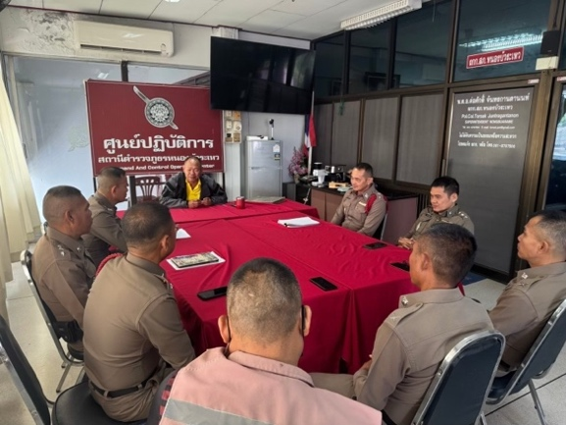

พ.ต.อ.ต่อศักดิ์ จันทรกานตานนท์ผกก.สภ.หนองบัวระเหว ได้ประชุมเพื่อเตรียมการปรับปรุง และจัดทำเว็บไซต์ของสถานีตำรวจภูธรหนองบัวระเหว มอบหมายหัวหน้างานกำชับการปฏิบัติ ของ admin เมื่อวันที่ 8 พฤษภาคม 2569

2.3 การจัดทำข้อมูลสาธารณะตามเกณฑ์การประเมินและข้อมูลที่เกี่ยวข้องต่าง ๆ
ด้าน | ประเด็นที่ต้องยกระดับการพัฒนา/ดำเนินการ | ผู้รับผิดชอบ
- การกำกับติดตาม การเผยแพร่ข้อมูลสาธารณะ
การออกคำสั่งคณะทำงานและมีการมอบหมายหน้าที่ชัดเจน | ต้องดำเนินการออกคำสั่งของหน่วยมอบหมายให้มีเจ้าหน้าที่รับผิดชอบข้อมูลการเผยแพร่ที่ชัดเจน โดยให้ผู้บังคับบัญชา กำชับ กำกับติดตาม ให้ส่งข้อมูลให้ เจ้าหน้าที่ดำเนินการเผยแพร่ข้อมูลสาธารณะได้เป็นปัจจุบัน | ผกก.สภ.หนองบัวระเหว  หัวหน้าสายงานทุกสายงาน  งาน อก.
การประชุมขับเคลื่อนและกำกับติดตามการเผยแพร่ข้อมูล | มีการอบรมให้ความรู้แก่เจ้าหน้าที่ผู้รับผิดชอบ | ผกก.สภ.หนองบัวระเหว  หัวหน้าสถานีตำรวจและ คณะทำงานขับเคลื่อน ITA ของสถานีตำรวจ

หัวหน้าสายงาน กำชับ กำกับติดตามเพื่อรวบรวมข้อมูล
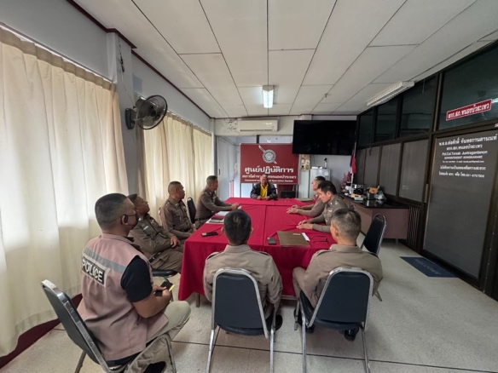
พ.ต.ท.วิชิต น้อยวิเศษ รอง ผกก.(สอบสวน) สภ.หนองบัวระเหว หัวหน้าสายงานสอบสวน กำกับติดตามการรวบรวมข้อมูลของ ร.ต.ต.บุญยัง เสโส เจ้าหน้าที่คดี สภ.หนองบัวระเหว เพื่อรวบรวมข้อมูลเกี่ยวข้องกับหัวข้อ สถิติคดีอาญา และผลการปฏิบัติงานสายงานสอบสวน เพื่อรวบรวมข้อมูลให้ผู้รับผิดชอบนำไปเผยแพร่ลงเว็บไซต์
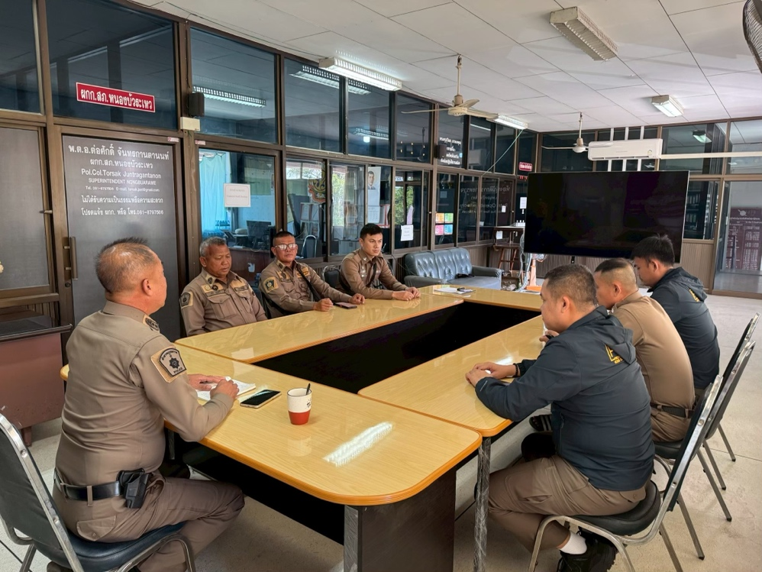

พ.ต.ท.สุเทพ นาจะหมื่น รอง ผกก.(ป.) สภ.หนองบัวระเหว หัวหน้าสายงานอำนวยการ กำกับติดตามข้อมูลเกี่ยวข้องกับหัวข้อ กต.ตร.8 และหัวข้อ ข้อมูลผู้บริหาร O1 เพื่อรวบรวมข้อมูลให้ผู้รับผิดชอบนำไปเผยแพร่ลงเว็บไซต์
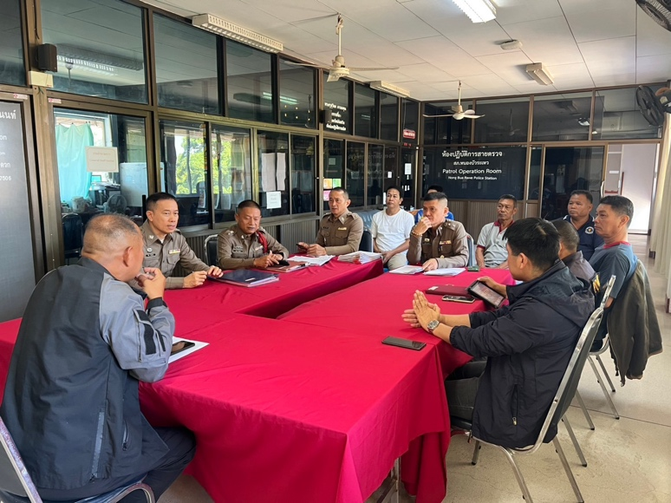

พ.ต.ท.อาทิตย์ ทองสาร รอง ผกก.สภ.หนองบัวระเหว หัวหน้าสายงานสืบสวน กำกับธุรการสืบสวนเพื่อติดตามการรวบรวมข้อมูลผลการปฏิบัติงาน และข้อมูลการใช้จ่ายกองทุนสืบสวน เพื่อรวบรวมข้อมูลให้ผู้รับผิดชอบนำไปเผยแพร่ลงเว็บไซต์

การกำกับติดตามของหัวหน้าสถานี
เมื่อวันที่ 3 กรกฎาคม 2569 พ.ต.อ.ต่อศักดิ์ จันทรกานตานนท์ผกก.สภ.หนองบัวระเหว ได้เข้าตรวจสอบข้อมูลในเว็บไซต์ของสถานีตำรวจภูธรหนองบัวระเหว เพื่อติดตามผลการดำเนินงาน กำชับหัวหน้างานแต่ละสายงาน พร้อมทั้งได้ตรวจความถูกต้องของข้อมูลที่ทำการเผยแพร่ลงในเว็บไซต์ ทั้งยังกำชับให้แก้ไขข้อมูลที่ผิด ไม่ตรงตามความจริง เพื่อให้ประชาชนได้รับข้อมูลที่ถูกต้อง
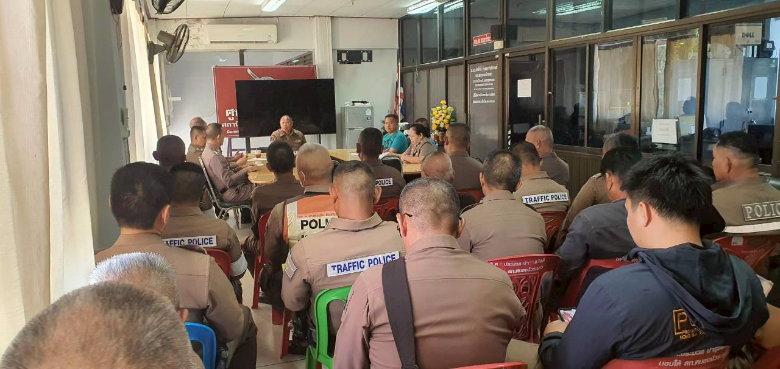

๓. จัดทำมาตรการ/กิจกรรมที่แสดงถึงการพัฒนาการปฏิบัติงานและการให้บริการ เพื่อยกระดับภาพลักษณ์ความสุจริตของสถานีตำรวจต่อสาธารณะ อย่างน้อย 1 มาตรการ/ กิจกรรม

สถานีตำรวจภูธรหนองบัวระเหว ได้ดำเนินการกำหนดมาตรการ/กิจกรรม ในการเตรียมความพร้อมรับการ ประเมินคุณธรรมและความโปร่งในการดำเนินงานของหน่วยงานภาครัฐ ( Integrity and Transparency Assessment: ITA) ของสถานีตำรวจภูธร ประจำปีงบประมาณ พ.ศ.2569 ทั้งด้านระบบงานพฤติกรรมและ วัฒนธรรมของผู้ปฏิบัติงานการสื่อสารสร้างการรับรู้ต่อผู้มีส่วนได้ส่วนเสียภายในและผู้มีส่วนได้ส่วนเสียภายนอก โดย กำหนดมาตรการ/กิจกรรมที่แสดงถึงการพัฒนาการปฏิบัติงานและการให้บริการเพื่อยกระดับภาพลักษณ์ความสุจริตของสถานีตำรวจภูธรหนองบัวระเหวต่อสาธารณะ ดังต่อไปนี้

๑) การพัฒนายกระดับการให้บริการ/ One Stop Service เพื่ออำนวยความสะดวกประชาชนที่มารับบริการโดยสถานีตำรวจดำเนินการปรับปรุงพัฒนาหน่วยงาน ดังต่อไปนี้
2) การพัฒนาการปฏิบัติงาน/ การสื่อสาร บทบาทภารกิจและผลการปฏิบัติงานของสถานีตำรวจให้แก่ผู้มารับบริการได้ทราบ
3) การพัฒนาคุณธรรม จริยธรรม จรรยาบรรณตำรวจ

มีรายละเอียดตามตารางดังนี้
- การพัฒนายกระดับการให้บริการ
ด้าน | มาตรการ/กิจกรรมที่แสดงถึงการพัฒนาการปฏิบัติงานและการให้บริการเพื่อยกระดับภาพลักษณ์ความสุจริตของสถานีตำรวจต่อสาธารณะ | ผู้รับผิดชอบ
จุดประชาสัมพันธ์/สอบถามความคืบหน้าการดำเนินคดี  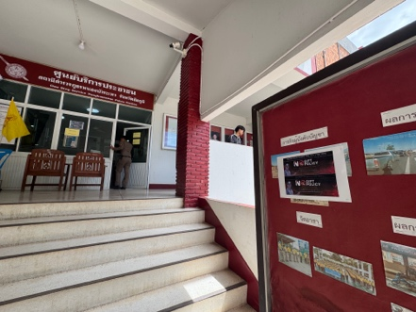 | จุดประชาสัมพันธ์ต้องจัดให้มีเจ้าหน้าที่ประชาสัมพันธ์เพื่อติดต่อประสานงานในเบื้องต้น โดย กำหนดแผ่นป้ายแสดงตารางเวรผู้ปฏิบัติพร้อมเบอร์โทรศัพท์ที่สามารถติดต่อได้ต้องจัดช่องทางที่สามารถให้ประชาชนสามารถสอบถามความคืบหน้าการดำเนินคดีได้และมีการประชาสัมพันธ์ในห้อง One Stop Service  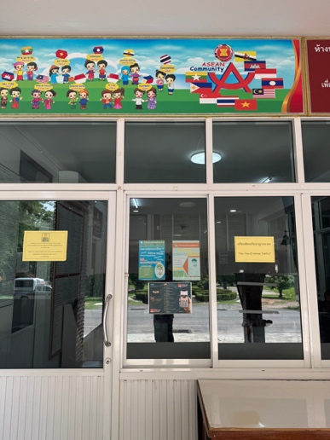 | พ.ต.ท.นิภารัตน์ ตั้งพงษ์สว.อก.ฯ  ควบคุมการปฏิบัติ  ร.ต.ท.เทอดทูล ดำรงชาติ เจ้าหน้าที่ธุรการ/กำลังพล  ส.ต.ท.ปรเมษฐ์ อรุณพงษ์  ส.ต.ท.ต้นศตวรรษ นามสุข  รับผิดชอบดำเนินการ
ภาพป้ายประชาสัมพันธ์จุดบริการ  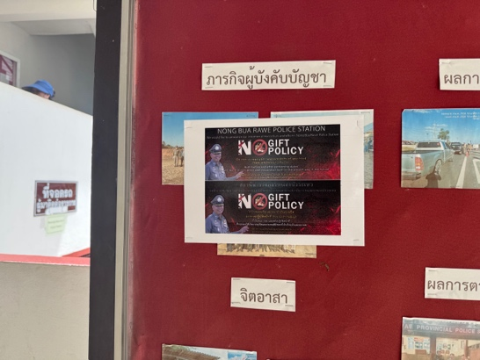 | ภาพป้ายประชาสัมพันธ์ต้องติดตั้งให้ประชาชนได้เห็นชัดเจน เพื่อสามารถเข้าติดต่อราชการได้รวดเร็ว ที่จุดห้อง One Stop Service  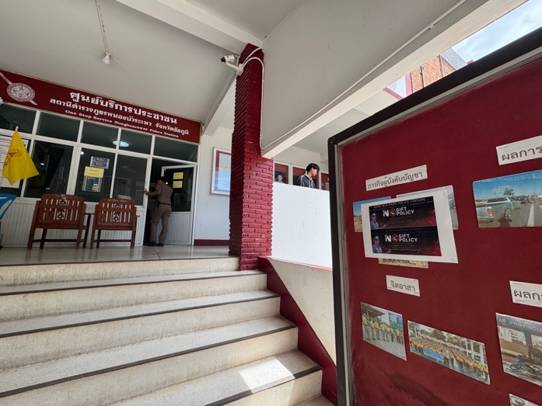 | พ.ต.ท.นิภารัตน์ ตั้งพงษ์สว.อก.ฯ  ควบคุมการปฏิบัติ  ร.ต.ท.เทอดทูล ดำรงชาติ เจ้าหน้าที่ธุรการ/กำลังพล  ส.ต.ท.ปรเมษฐ์ อรุณพงษ์  ส.ต.ท.ต้นศตวรรษ นามสุข  รับผิดชอบดำเนินการ
ป้ายพันธะสัญญา  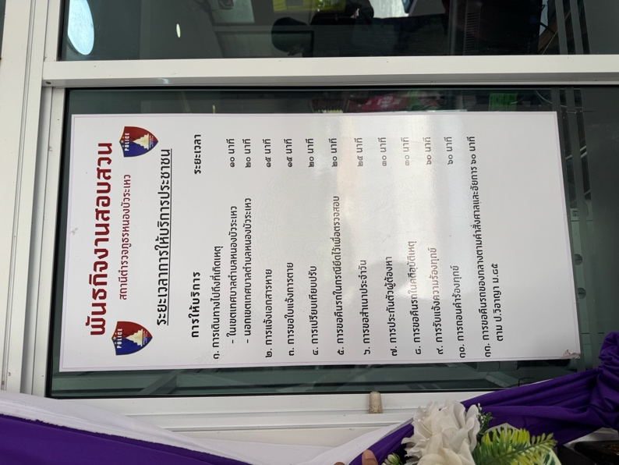 | ต้องจัดให้มีป้ายพันธะสัญญาติดตั้งให้ประชาชน ได้เห็นชัดเจนที่จุดห้อง One Stop Service และมีประชาสัมพันธ์ในเว็บไซต์หน่วยงาน  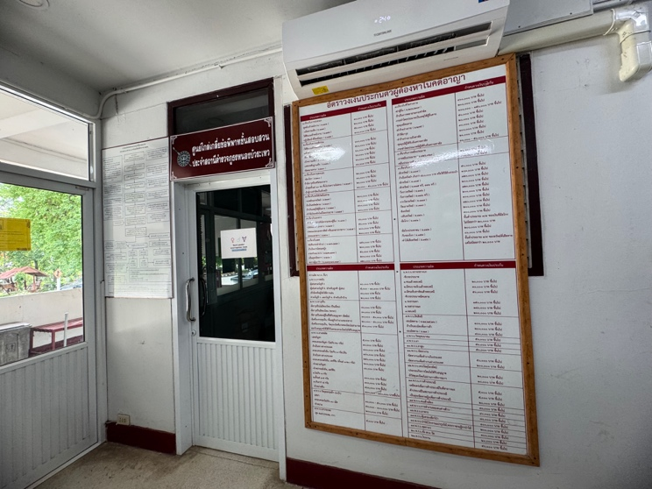 | พ.ต.ท.นิภารัตน์ ตั้งพงษ์สว.อก.ฯ  ควบคุมการปฏิบัติ  ร.ต.ท.เทอดทูล ดำรงชาติ เจ้าหน้าที่ธุรการ/กำลังพล  ส.ต.ท.ปรเมษฐ์ อรุณพงษ์  ส.ต.ท.ต้นศตวรรษ นามสุข  รับผิดชอบดำเนินการ
ภาพป้าย No Gift Policy  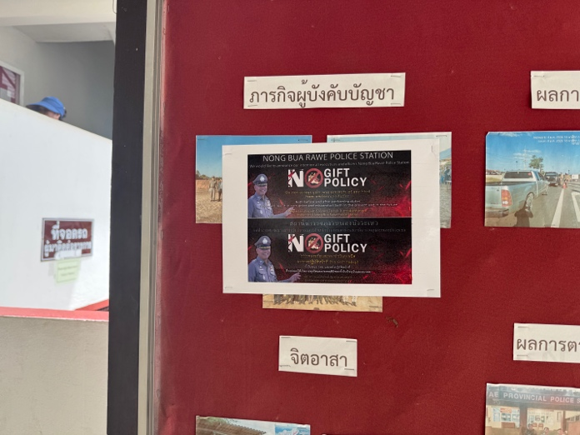 | ต้องจัดให้มีป้าย No Gift Policy ติดไว้ที่จุดห้อง One Stop Service ให้ประชาชนเห็นชัดเจน เพื่อแสดงเจตจำนงของหัวหน้าสถานีในการไม่ รับของขวัญของกำนัล  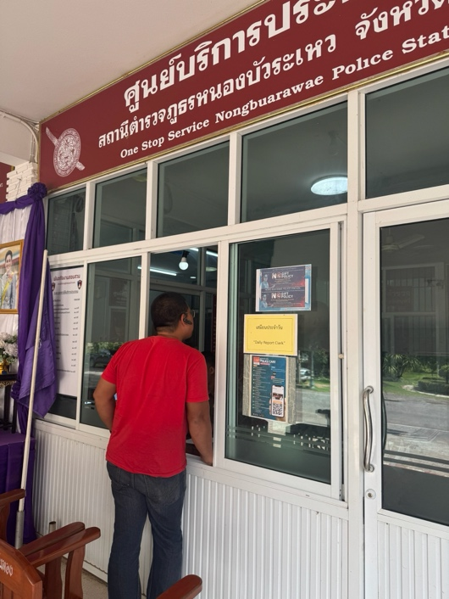 | พ.ต.ท.นิภารัตน์ ตั้งพงษ์สว.อก.ฯ  ควบคุมการปฏิบัติ  ร.ต.ท.เทอดทูล ดำรงชาติ เจ้าหน้าที่ธุรการ/กำลังพล  ส.ต.ท.ปรเมษฐ์ อรุณพงษ์  ส.ต.ท.ต้นศตวรรษ นามสุข  รับผิดชอบดำเนินการ
ภาพป้ายประชาสัมพันธ์ Download คู่มือการให้บริการ | จัดให้มีป้ายประชาสัมพันธ์ให้ประชาชน Download คู่มือการให้บริการ ติดที่จุดห้อง One Stop Service ให้ประชาชนทราบ คู่มือประชาสัมพันธ์ในเว็บไซของสถานี  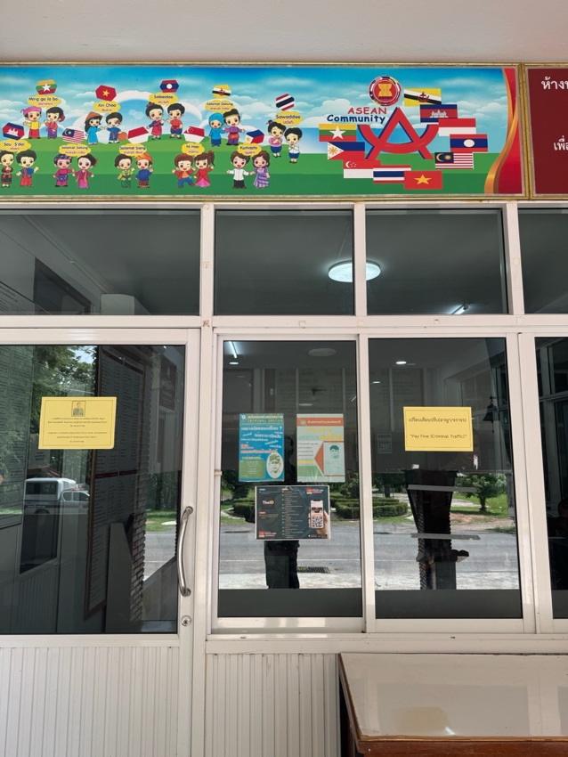 | พ.ต.ท.นิภารัตน์ ตั้งพงษ์สว.อก.ฯ  ควบคุมการปฏิบัติ  ร.ต.ท.เทอดทูล ดำรงชาติ เจ้าหน้าที่ธุรการ/กำลังพล  ส.ต.ท.ปรเมษฐ์ อรุณพงษ์  ส.ต.ท.ต้นศตวรรษ นามสุข  รับผิดชอบดำเนินการ
ภาพการจัดสิ่งอำนวยความสะดวก การให้บริการประชาชน  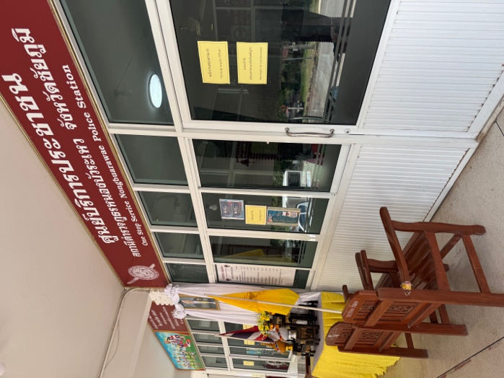 | ณ จุดบริการ สถานีจัดบริการน้ำดื่ม สำหรับ ประชาชนมีที่นั่งพักระหว่างรอติดต่อราชการ มี บริการอินเตอร์เน็ต WIFI ฟรีสำหรับประชาชน จุดบริการมีจุดช่องให้รับชม สถานีโทรทัศน์สำนักงานตำรวจแห่งชาติเพื่อทราบข้อมูลข่าวสารของตำรวจ จัดห้องน้ำ ชาย หญิงและผู้พิการที่สะอาด มีบริการอักษรเบล สำหรับผู้พิการทางสายตา และมีที่จอดรถ สำหรับประชาชนผู้มาติดต่อราชการที่เพียงพอ  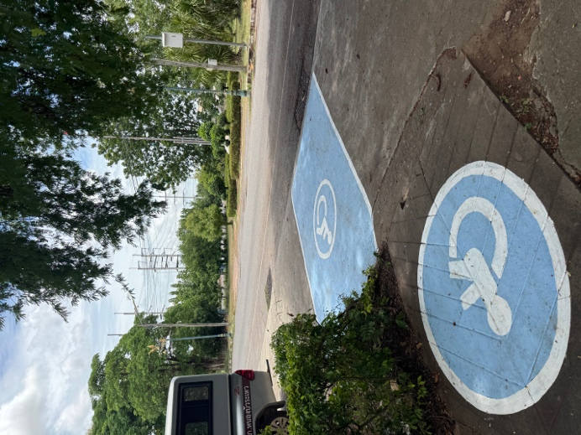  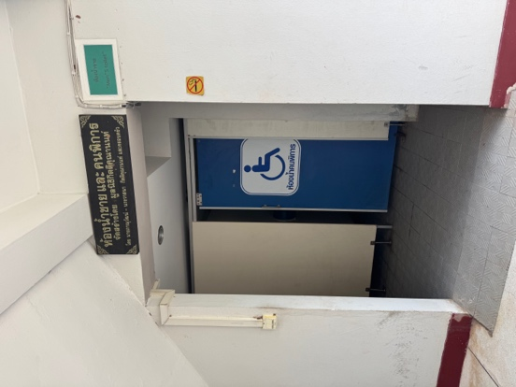 | พ.ต.ท.นิภารัตน์ ตั้งพงษ์สว.อก.ฯ  ควบคุมการปฏิบัติ  ร.ต.ท.เทอดทูล ดำรงชาติ เจ้าหน้าที่ธุรการ/กำลังพล  ส.ต.ท.ปรเมษฐ์ อรุณพงษ์  ส.ต.ท.ต้นศตวรรษ นามสุข  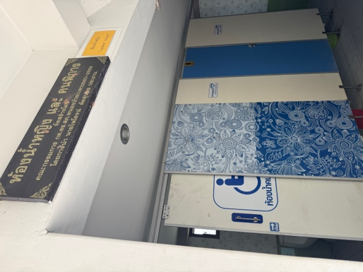  รับผิดชอบดำเนินการ
๒) การพัฒนาการปฏิบัติงาน
ด้าน | มาตรการ/กิจกรรมที่แสดงถึงการพัฒนาการปฏิบัติงานและการให้บริการเพื่อยกระดับภาพลักษณ์ความสุจริตของสถานีตำรวจต่อสาธารณะ | ผู้รับผิดชอบ
การสื่อสารบทบาทภารกิจ | 1. การเผยแพร่ คู่มือประชาชนในการขอรับบริการที่เข้าถึงง่ายและเข้าใจง่าย เผยแพร่ข้อมูลเอกสาร หลักฐาน ที่ต้องจัดเตรียมการขอรับบริการต่างๆ ที่มีความชัดเจน มีการสื่อสารภาพลักษณ์องค์กรที่ทันสมัย และโปร่งใส สุจริต  2. ประชาสัมพันธ์เผยแพร่ข้อมูลสื่อสารบทบาทการสื่อสารแก่ประชาชน  บนเว็ปไซต์ของหน่วยงาน  3. สร้างทีมงานในการปฏิบัติหน้าที่ประชาสัมพันธ์บทบาทหน้าที่ ผลการ  ดำเนินงานในสื่อสังคมออนไลน์ Facebook TikTok เป็นต้น | ผกก.สภ.หนองบัวระเหว ควบคุม  -หน.งานทุกสายงานดูแล กำกับ ติดตามผู้ปฏิบัติงาน จนท.ตำรวจในสังกัดทุกนาย  -เจ้าหน้าที่แต่ละสายงานที่ได้รับมอบหมายรับผิดชอบดูแลจัดการในส่วนที่เกี่ยวข้อง  -ข้าราชการตำรวจในสังกัดทุกนายรับทราบและถือปฏิบัติในแนวทางเดียวกันเพื่อพัฒนาการให้บริการ
การปฏิบัติงาน | 1. ปรับปรุงคุณภาพการดำเนินงานแต่ละสายงานให้เป็นไปตามมาตรฐานการปฏิบัติงาน  (Standard Operating Procedure) ของสำนักงานตำรวจแห่งชาติ  2. สร้างจิตบริการ ให้บริการด้วยใจ ไม่หวังผลประโยชน์ตอบแทน  3. ปฏิบัติงานลำดับขั้นตอนระยะเวลา มาตรฐานในการให้บริการด้วยความเสมอภาค ไม่เลือกปฏิบัติ  4. ปรับปรุงการให้บริการลดอุปสรรคความยุ่งยากโดยการนำเทคโนโลยีมาช่วย  5. มีช่องทางการรับฟังความคิดเห็น แนะนำการให้บริการ  6. ลดความเสี่ยงการทุจริต/ข้อร้องเรียน ด้วยการนำอุปกรณ์กล้องบันทึกภาพและเสียง และกำชับการปฏิบัติงานอย่างเคร่งคัดให้ต้องมีการบันทึกภาพขณะดำเนินงานโดยเคร่งครัด | ผกก.สภ.หนองบัวระเหว ควบคุม  -หน.งานทุกสายงานดูแล กำกับ ติดตามผู้ปฏิบัติงาน จนท.ตำรวจในสังกัดทุกนาย กรณีปฏิบัติหน้าที่ที่มีความเสี่ยงทุจริตหรือร้องเรียนให้มีการวิเคราะห์ วางแผน ประชุมซักซ้อมการปฏิบัติลดหรือป้องกันความเสี่ยงการทุจริต/ข้อร้องเรียนด้วยการนำอุปกรณ์กล้องบันทึกภาพและเสียงบันทึกภาพขณะดำเนินงานโดยเคร่งครัด  -ข้าราชการตำรวจในสังกัดทุกนายรับทราบและถือปฏิบัติในแนวทางเดียวกันเพื่อพัฒนาการปฏิบัติงาน  ยกระดับภาพลักษณ์ความสุจริตต่อสาธารณะ

ด้าน | มาตรการ/กิจกรรมที่แสดงถึงการพัฒนาการปฏิบัติงานและการให้บริการเพื่อยกระดับภาพลักษณ์ความสุจริตของสถานีตำรวจต่อสาธารณะ
การสื่อสารบทบาทภารกิจ | 1. การเผยแพร่ คู่มือประชาชนในการขอรับบริการที่เข้าถึงง่ายและเข้าใจง่าย เผยแพร่ข้อมูลเอกสาร หลักฐาน ที่ต้องจัดเตรียมการขอรับบริการต่างๆ ที่มีความชัดเจน มีการสื่อสารภาพลักษณ์องค์กรที่ทันสมัย และโปร่งใส สุจริต  2. ประชาสัมพันธ์เผยแพร่ข้อมูลสื่อสารบทบาทการสื่อสารแก่ประชาชนบนเว็ปไซต์ของหน่วยงาน  3. สร้างทีมงานในการปฏิบัติหน้าที่ประชาสัมพันธ์บทบาทหน้าที่ ผลการดำเนินงานในสื่อสังคมออนไลน์ Facebook TikTok เป็นต้น



เผยแพร่ คู่มือประชาชนในการขอรับบริการ ณ จุดบริการ สภ. และทางเว็บไซต์
ของ สภ.หนองบัวระเหว

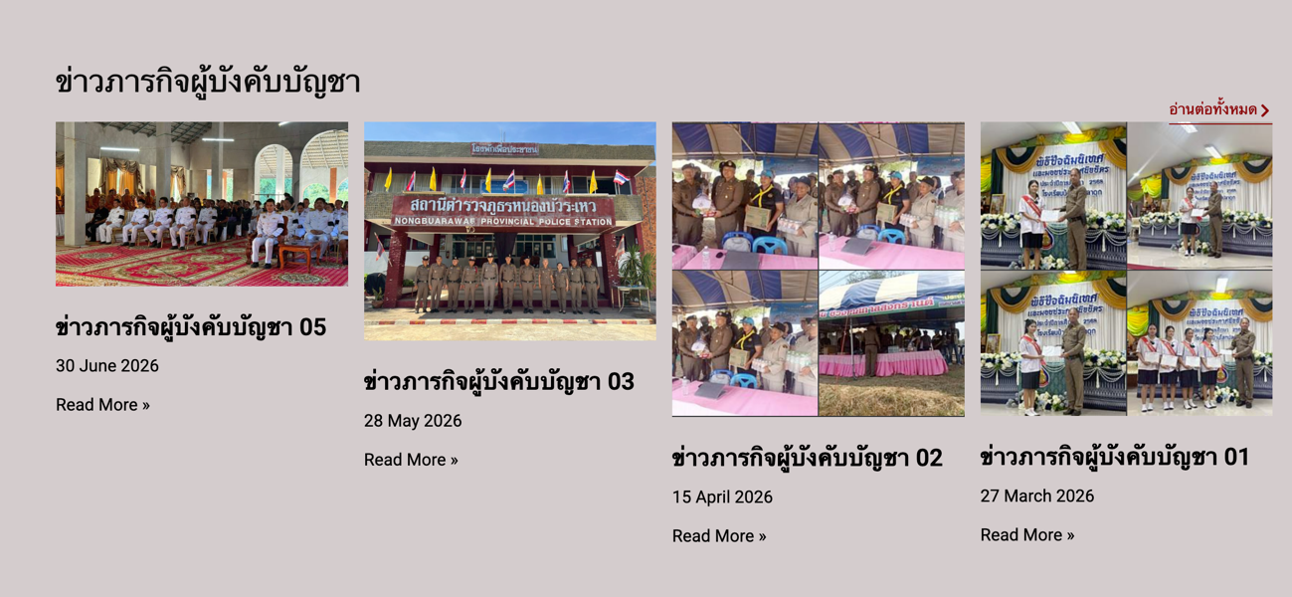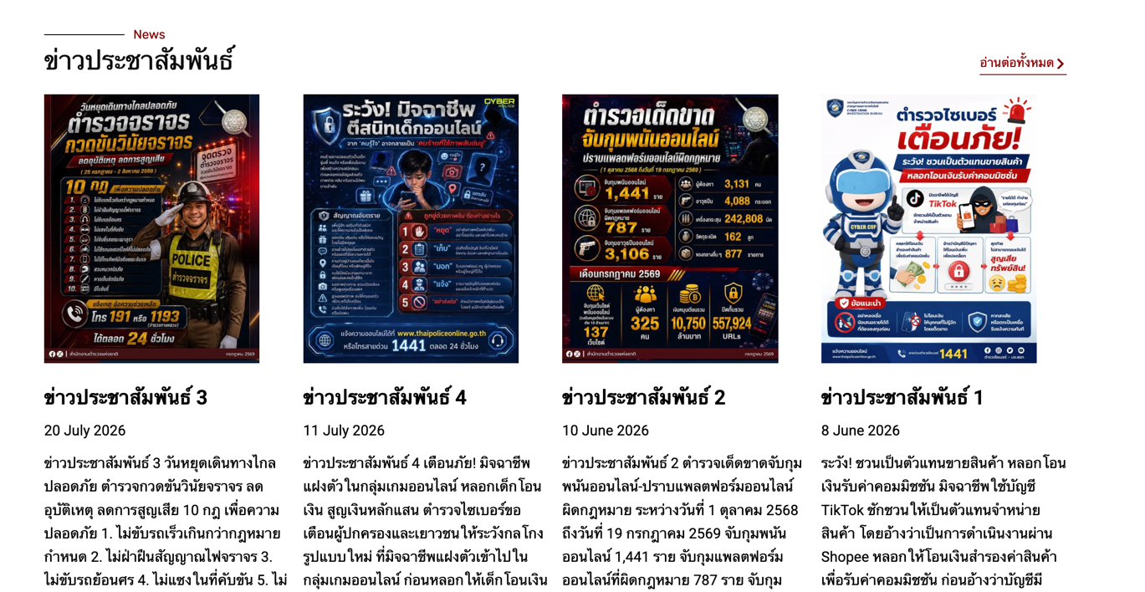
เผยแพร่ข้อมูลสื่อสารแก่ประชาชนบนเว็ปไซต์ของหน่วยงาน

ประชาสัมพันธ์บทบาทหน้าที่ ผลการดำเนินงานในสื่อสังคมออนไลน์ Facebook TikTok

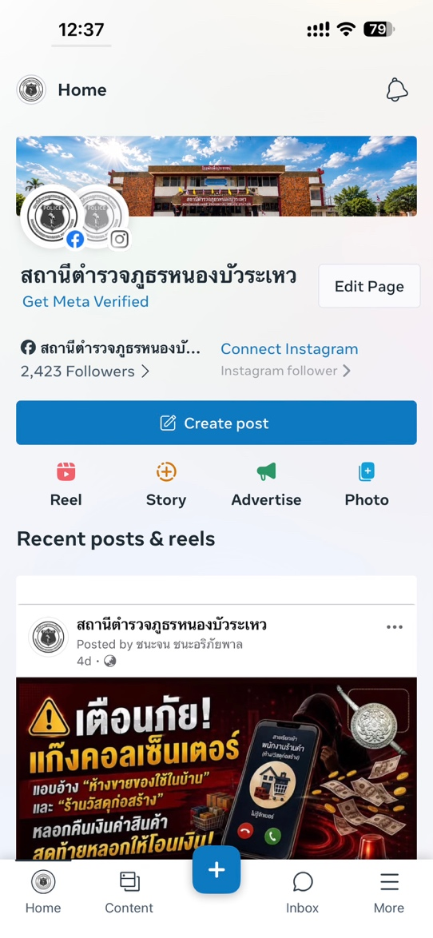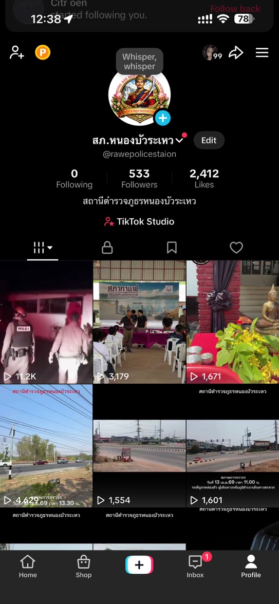

ด้าน | มาตรการ/กิจกรรมที่แสดงถึงการพัฒนาการปฏิบัติงานและการให้บริการเพื่อยกระดับภาพลักษณ์ความสุจริต  ของสถานีตำรวจต่อสาธารณะ
การปฏิบัติงาน | 1. ปรับปรุงคุณภาพการดำเนินงานแต่ละสายงานให้เป็นไปตามมาตรฐานการปฏิบัติงาน (Standard Operating Procedure) ของสำนักงานตำรวจแห่งชาติ  2. สร้างจิตบริการ ให้บริการด้วยใจ ไม่หวังผลประโยชน์ตอบแทน  3. ปฏิบัติงานลำดับขั้นตอนระยะเวลา มาตรฐานในการให้บริการด้วยความเสมอภาค ไม่เลือกปฏิบัติ  4. ปรับปรุงการให้บริการลดอุปสรรคความยุ่งยากโดยการนำเทคโนโลยีมาช่วย  5. มีช่องทางการรับฟังความคิดเห็น แนะนำการให้บริการ  6. ลดความเสี่ยงการทุจริต/ข้อร้องเรียน ด้วยการนำอุปกรณ์กล้องบันทึกภาพและเสียง และกำชับการปฏิบัติงานอย่างเคร่งคัดให้ต้องมีการบันทึกภาพขณะดำเนินงานโดยเคร่งครัด
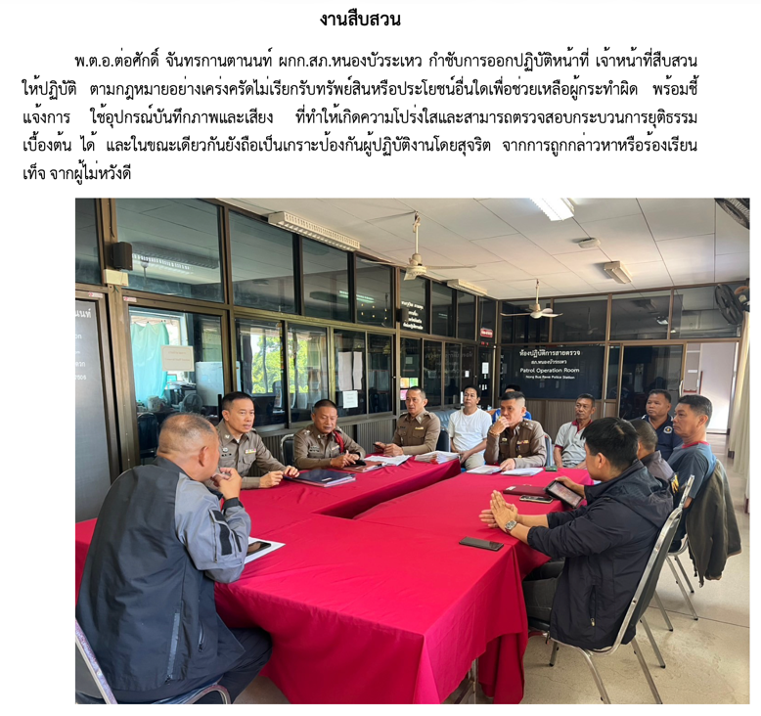
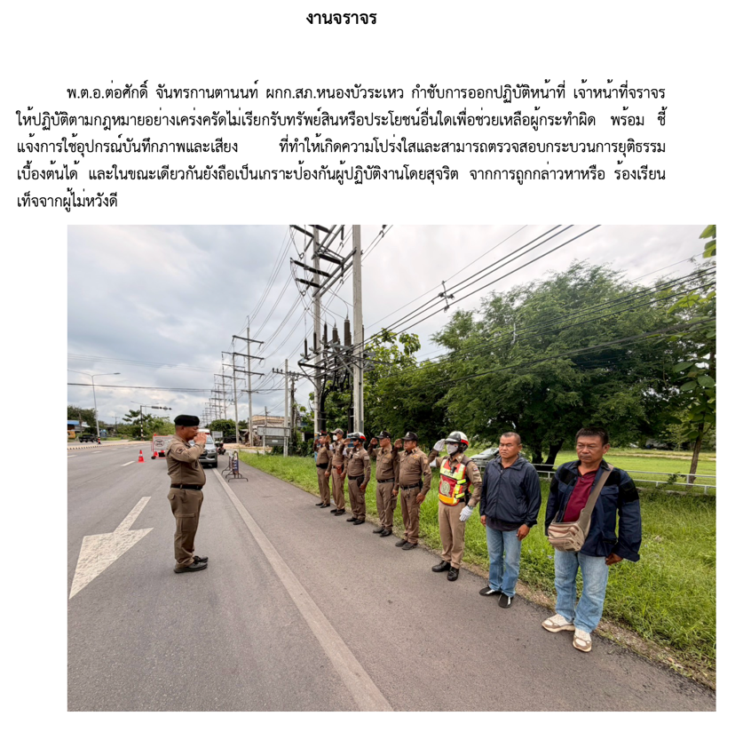
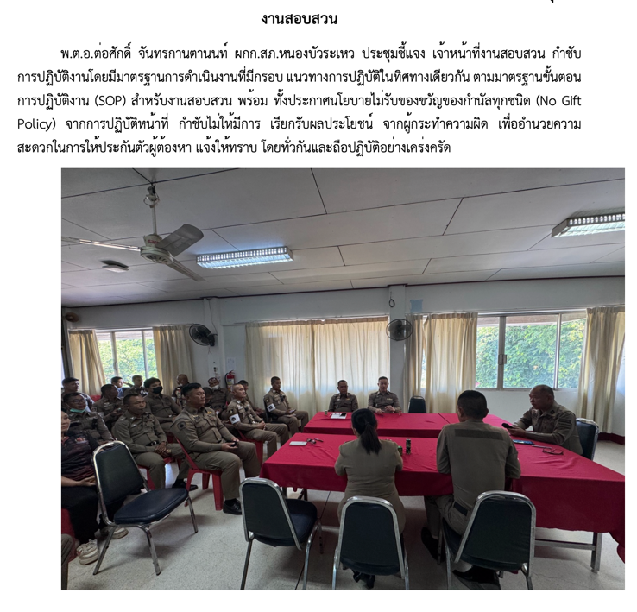

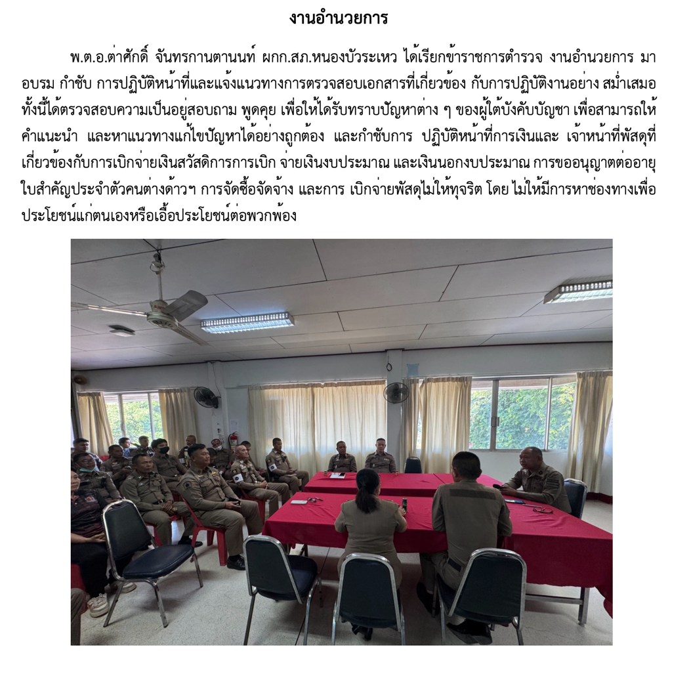
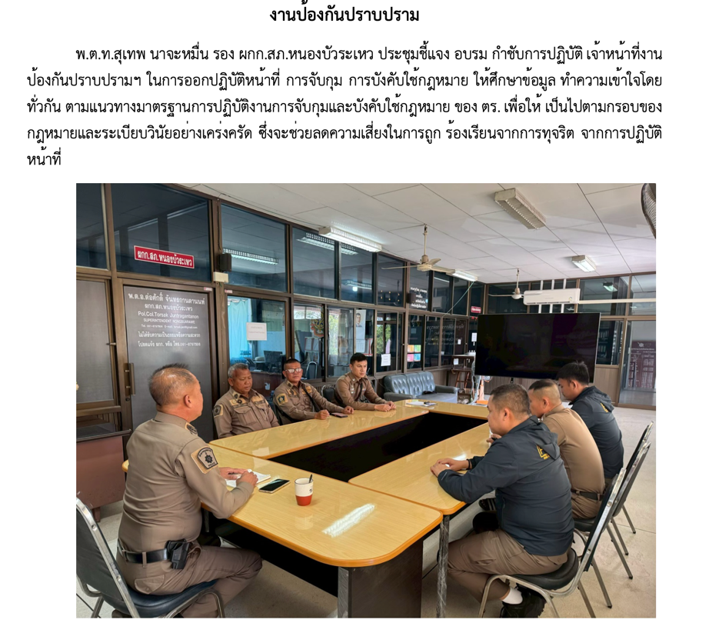

สภ.หนองบัวระเหว ดำเนินงานแต่ละสายงานให้เป็นไปตามมาตรฐานการปฏิบัติงานของสำนักงานตำรวจแห่งชาติ สร้างจิตบริการ ให้บริการด้วยใจ ไม่หวังผลประโยชน์ตอบแทน บริการด้วยความเสมอภาค ไม่เลือกปฏิบัติ

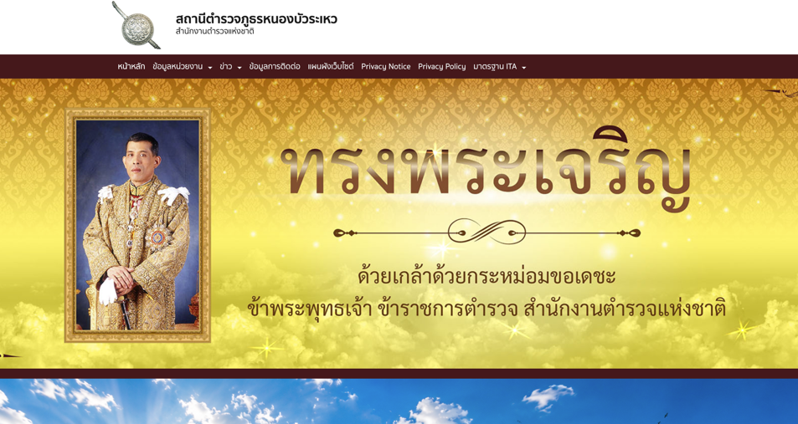


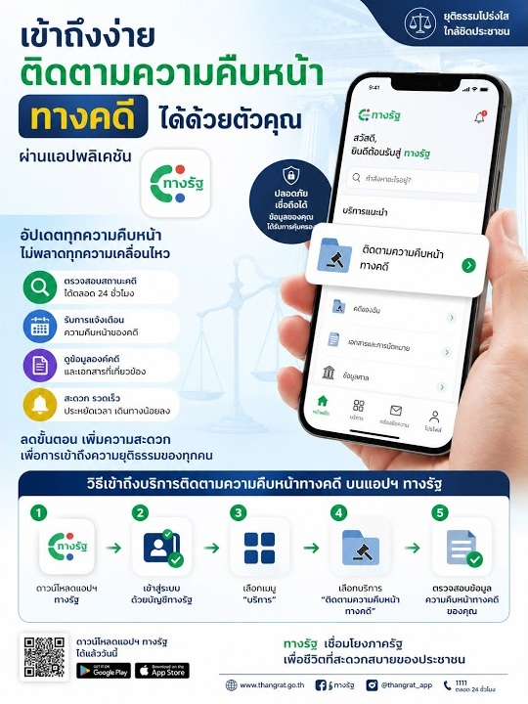

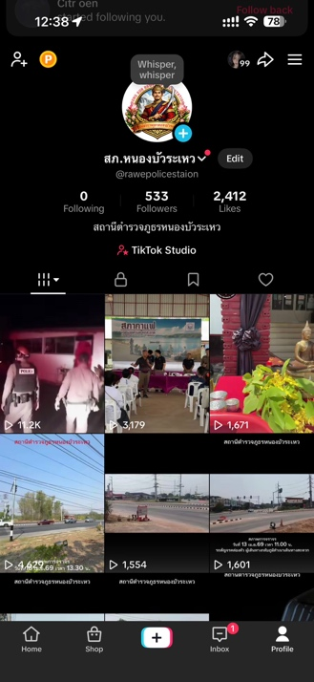
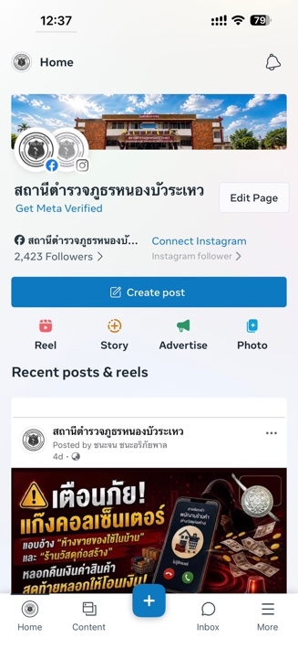

สภ.หนองบัวระเหว ได้นำเทคโนโลยีเข้ามาช่วย อย่างแอพ ONE POLICE เพื่อสำหรับเจ้าหน้าที่ในการปฏิบัติหน้าที่ หรือแอพ POLICE CARE แอพทางรัฐ ที่ให้บริการสำหรับประชาชน พร้อมทั้งเผยแพร่ช่องทางการรับฟังความคิดเห็น แนะนำการให้บริการ

สภ.หนองบัวระเหว ได้นำอุปกรณ์กล้องบันทึกภาพและเสียงมาใช้ในทุกสายงานและกำชับการปฏิบัติงานอย่างเคร่งคัดให้ต้องมีการบันทึกภาพขณะดำเนินงานโดยเคร่งครัด เพื่อลดความเสี่ยงการทุจริต/ข้อร้องเรียน

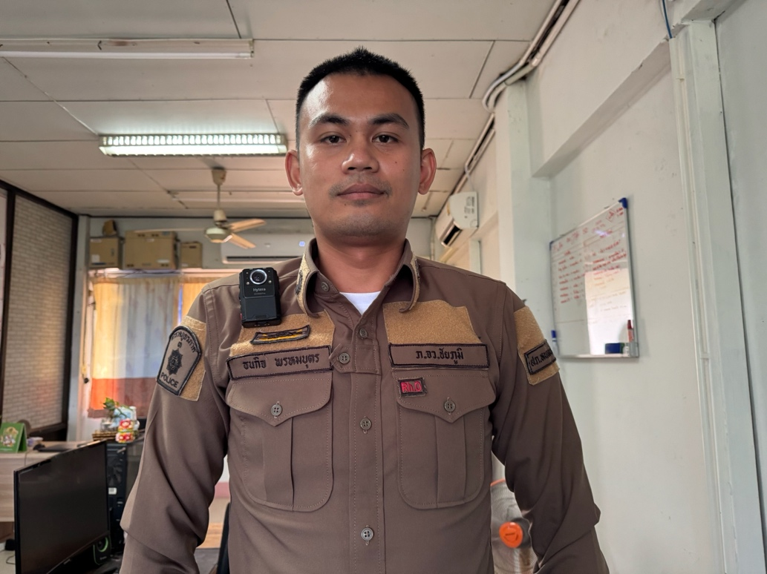

3) พัฒนาคุณธรรม จริยธรรม จรรยาบรรณตำรวจ
ด้าน | มาตรการ/กิจกรรมที่แสดงถึงการพัฒนาการปฏิบัติงานและการให้บริการเพื่อยกระดับภาพลักษณ์ความสุจริตของสถานีตำรวจต่อสาธารณะ | ผู้รับผิดชอบ
พัฒนาคุณธรรม จริยธรรม  จรรยาบรรณตำรวจ | สร้างเสริมคุณธรรม จริยธรรม จรรยาบรรณตำรวจ เพื่อรณรงค์สร้างจิตสำนึกที่ดี ต่อต้านการทุจริต ยกระดับภาพลักษณ์ความสุจริตต่อสาธารณะ | ผกก.สภ.หนองบัวระเหว / -หน.งานทุกสายงาน  ปฏิบัติตนเป็นแบบอย่างที่ดี ควบคุมกำกับดูแล  ตรวจสอบการปฏิบัติของข้าราชการตำรวจในสังกัด  ให้เป็นไปด้วยความโปร่งใส สุจริต เสมอภาพ  ช่วยกันสร้างเสริมจิตสำนึกที่ดี เสียสละ จิตอาสา  ข้าราชการตำรวจในสังกัดทุกนายรับทราบ และ  ถือปฏิบัติในแนวทางเดียวกันเพื่อยกระดับภาพลักษณ์ความสุจริตต่อสาธารณะ
การรับแจ้งเรื่องร้องเรียน | 1. จัดช่องทางการรับเรื่องร้องเรียน และเปิดเผย ณ จุดให้บริการและบนเว็บไซต์  2. มีมาตรการดำเนินงานเพื่อจัดการกับเรื่องร้องเรียน | หัวหน้าสถานีตำรวจ  เจ้าหน้าที่ผู้ได้รับมอบหมายให้รับผิดชอบงานร้องเรียน

ด้าน | มาตรการ/กิจกรรมที่แสดงถึงการพัฒนาการปฏิบัติงานและการให้บริการเพื่อยกระดับภาพลักษณ์ความสุจริตของสถานีตำรวจต่อสาธารณะ
พัฒนาคุณธรรม จริยธรรม  จรรยาบรรณตำรวจ | สร้างเสริมคุณธรรม จริยธรรม จรรยาบรรณตำรวจ เพื่อรณรงค์สร้างจิตสำนึกที่ดี ต่อต้านการทุจริต ยกระดับภาพลักษณ์ความสุจริตต่อสาธารณะ

กิจกรรมที่แสดงถึงการพัฒนาการปฏิบัติงานและการให้บริการเพื่อยกระดับภาพลักษณ์ความสุจริตของสถานีตำรวจต่อสาธารณะ

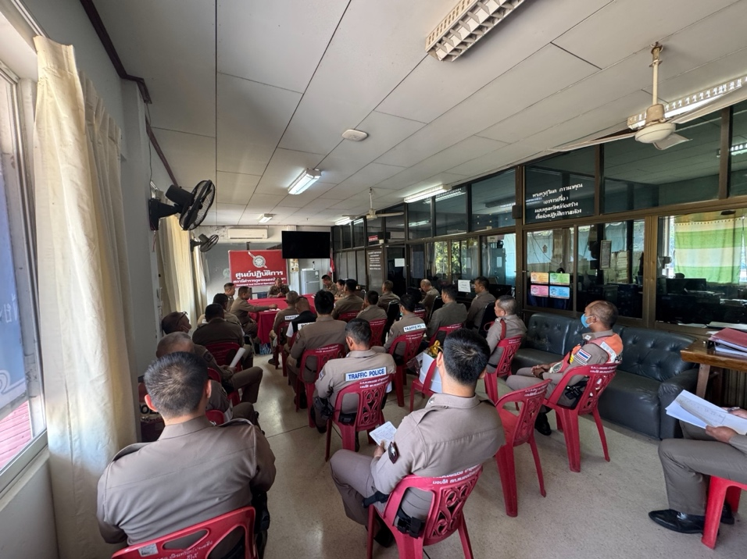

วันที่ 25 พฤษภาคม 2569 เวลา 09.00 น. พ.ต.อ.ต่อศักดิ์ จันทรกานตานนท์ผกก.สภ.หนองบัวระเหว , หัวหน้างานทุกสายงาน พร้อมข้าราชการตำรวจในสังกัด ได้ร่วมกันปฏิบัติตามนโยบายต่อต้านการรับสินบน (Anti-Bribery Policy) และนโยบายไม่รับของขวัญและของกำนัลทุกชนิด (No Gift Policy) เพื่อยกระดับภาพลักษณ์ความสุจริตของสถานีตำรวจต่อสาธารณะ

กิจกรรมที่แสดงถึงการพัฒนาการปฏิบัติงานและการให้บริการเพื่อยกระดับภาพลักษณ์ความสุจริตของสถานีตำรวจต่อสาธารณะ

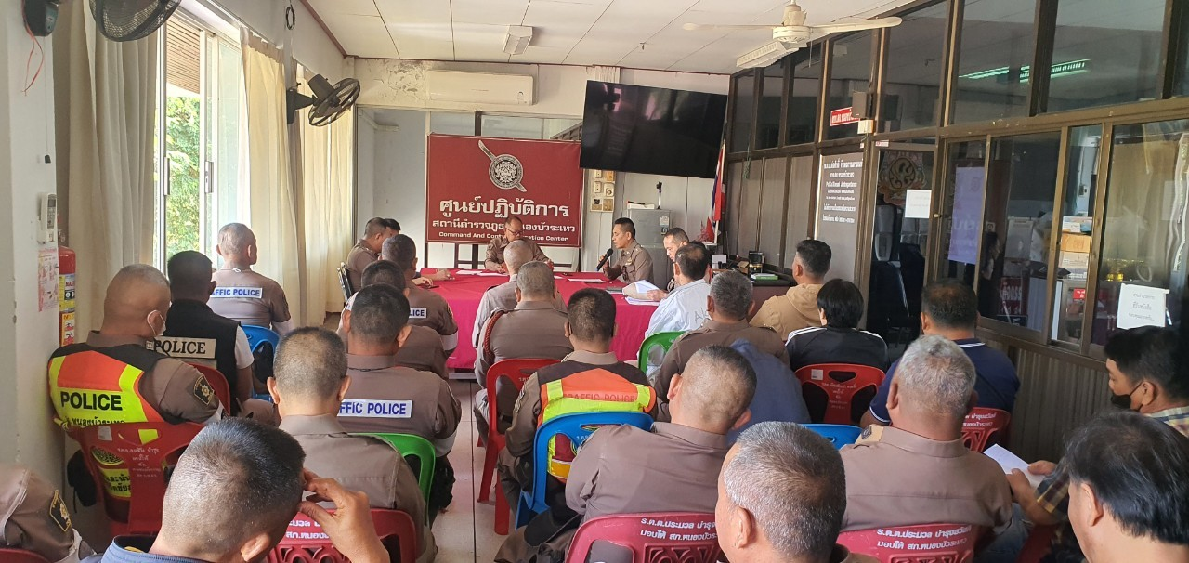
วันที่ 25 พฤษภาคม 2569 เวลา 09.30 น. พ.ต.อ.ต่อศักดิ์ จันทรกานตานนท์ผกก.สภ.หนองบัวระเหว , หัวหน้างานทุกสายงาน ประชุมชี้แจง อบรม ข้าราชการตำรวจในสังกัด กำชับการปฏิบัติ ทั้ง 5 สายงาน โดยให้ประพฤติปฏิบัติหน้าที่ด้วยความซื่อสัตย์สุจริต สร้างเสริมคุณธรรม จริยธรรม จรรยาบรรณตำรวจ เพื่อรณรงค์สร้างจิตสำนึกที่ดี ต่อต้านการทุจริต ยกระดับภาพลักษณ์ความสุจริตต่อสาธารณะ

ด้าน | มาตรการ/กิจกรรมที่แสดงถึงการพัฒนาการปฏิบัติงานและการให้บริการเพื่อยกระดับภาพลักษณ์ความสุจริตของสถานีตำรวจต่อสาธารณะ
การรับแจ้งเรื่องร้องเรียน | 1. จัดช่องทางการรับเรื่องร้องเรียน และเปิดเผย ณ จุดให้บริการและบนเว็บไซต์  2. มีมาตรการดำเนินงานเพื่อจัดการกับเรื่องร้องเรียน
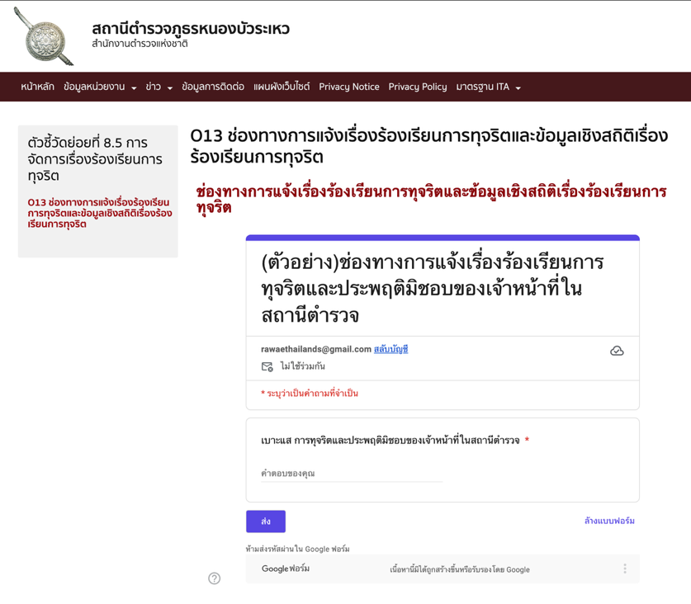

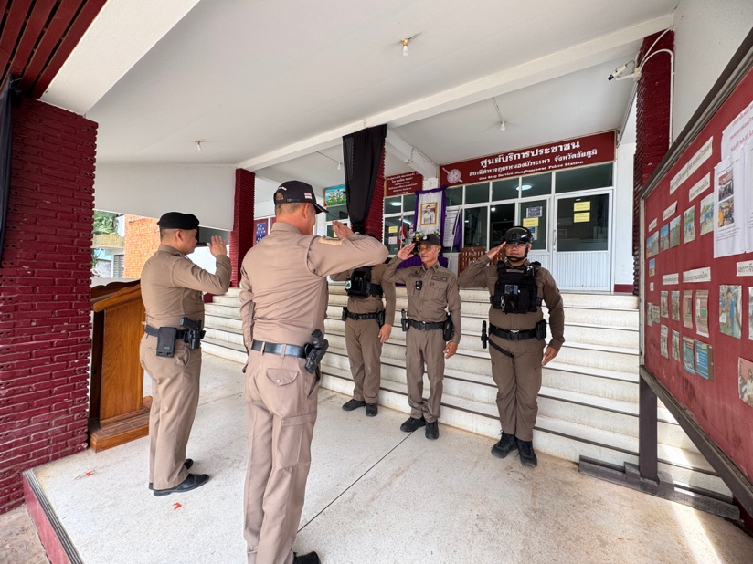
วันที่ 27 เมษายน พ.ศ.2569 เวลา 09.00 น. พ.ต.อ.ต่อศักดิ์ จันทรกานตานนท์ผกก.สภ.หนองบัวระเหว พร้อมข้าราชการตำรวจ สภ.หนองบัวระเหว ได้ร่วมกันจัดทำช่องทางการเผยแพร่การรับเรื่องร้องเรียน โดยได้เผยแพร่ ณ ที่ตั้ง สภ.หนองบัวระเหว และทางเว็บไซต์ของ สภ.หนองบัวระเหว เพื่อให้ประชาชนเข้าถึงได้ง่าย สามารถร้องเรียนการปฏิบัติงานของเจ้าหน้าที่ ที่ไม่เป็นไปตามระเบียบ คำสั่ง และเป็นการป้องปรามการใช้อำนาจหน้าที่โดยมิชอบในด้านต่าง ๆ มีมาตรการดำเนินงานเพื่อจัดการกับเรื่องร้องเรียน

การประชุมกำชับ และติดตามผลการปฏิบัติงาน

วันที่ 8 กรกฎาคม พ.ศ.2569 เวลา 10.00 น. พ.ต.อ.ต่อศักดิ์ จันทรกานตานนท์ผกก.สภ.หนองบัวระเหว ประชุม กำชับการปฏิบัติหน้าที่และติดตามผลการดำเนินงานการประเมินคุณธรรมและความโปร่งใสการดำเนินงานหน่วยงานภาครัฐ (Integrity&Transperency Assessment:ITA) ของสถานีตำรวจประจำปีงบประมาณพ.ศ. ๒๕๖๙
– การป้องกันการทุจริตของข้าราชการตำรวจ
– รายงานสถิติข้าราชการตำรวจถูกร้องเรียนประพฤติทุจริต ในรอบเดือน ตุลาคม - มีนาคม ๒๕๖๙ ไม่มีข้าราชการตำรวจถูกร้องเรียนหรือกระทำผิด และจัดทำประกาศ สถานีตำรวจภูธรหนองบัวระเหว เรื่อง นโยบายต่อต้านการรับสินบน (No Bribery Policy) และ นโยบายการไม่รับของขวัญของกำนัลหรือประโยชน์อื่นใด (No Gift Policy)
- รายงานผลความคืบหน้าการดำเนินการประเมินคุณธรรมและความโปร่งใสการดำเนินงานหน่วยงานภาครัฐ (Integrity & Transperency Assessment : ITA) ของสถานีตำรวจ ประจำปีงบประมาณ พ.ศ. ๒๕๖๙ การประเมิน IIT ครบหลักเกณฑ์และเงื่อนไข การประเมิน OIT ครบหลักเกณฑ์และเงื่อนไข การเปิดเผยข้อมูล OIT ระหว่างดำเนินการ เปิดเผยแล้ว ๑๘ ตัวชี้วัด อยู่ระหว่างผู้บริหารอนุมัติ
- ปัญหาอุปสรรคไม่มี

